SHABU MOOD
คู่มือการใช้งานระบบ
Shabu Mood — ระบบบริหารร้านชาบูบุฟเฟต์พร้อมการสั่งอาหารผ่าน QR Code

สารบัญ
(หากสารบัญยังว่าง ให้กด Ctrl+A แล้วกด F9 ใน Microsoft Word เพื่อให้โปรแกรมสร้างรายการหัวข้อและเลขหน้าอัตโนมัติ)
สารบัญ 1
1. บทนำ 4
1.1 คู่มือฉบับนี้เขียนให้ใคร 4
1.2 ระบบนี้ใช้สำหรับอะไร 4
2. ความต้องการของระบบ 5
2.1 สำหรับผู้ใช้งานทั่วไป 5
2.2 สำหรับผู้ติดตั้งระบบ 5
3. วิธีติดตั้งและเตรียมระบบก่อนใช้งาน 6
3.1 ขั้นตอนการติดตั้งฐานข้อมูล 6
3.2 ขั้นตอนการติดตั้งเว็บแอปพลิเคชัน 6
4. การเริ่มต้นใช้งานและภาพรวมหน้าจอ 8
4.1 หน้าแรกของระบบ 8
4.2 ที่อยู่หน้าจอทั้งหมดในระบบ 8
4.3 วิธีเข้าสู่ระบบสำหรับพนักงานและผู้จัดการ 9
5. คู่มือพนักงานหน้าร้าน — การจัดคิว 11
5.1 วิธีออกบัตรคิว 11
5.2 วิธีเรียกคิว 12
5.3 วิธีจัดโต๊ะให้ลูกค้าจากคิว 12
5.4 วิธียกเลิกคิวและตัดคิวที่ไม่มาตามเรียก 12
6. คู่มือพนักงานหน้าร้าน — ผังโต๊ะ 13
6.1 วิธีเปิดโต๊ะโดยไม่ผ่านคิว 13
6.2 วิธีดูรายละเอียดโต๊ะที่กำลังใช้งาน 14
6.3 วิธีแก้จำนวนคนระหว่างมื้อ 14
6.4 วิธีรับเรื่องเมื่อลูกค้าเรียก 14
6.5 วิธีเก็บโต๊ะ 15
7. คู่มือสำหรับลูกค้า 16
7.1 การดูสถานะคิวจากบัตรคิว 16
7.2 การเข้าโต๊ะเพื่อเริ่มสั่งอาหาร 16
7.3 หน้าแรกฝั่งลูกค้า 17
7.4 วิธีสั่งอาหาร 18
7.5 วิธีติดตามสถานะออเดอร์ 19
7.6 วิธีดูยอดเงินและขอเช็คบิล 20
8. คู่มือพนักงานครัวและพนักงานเสิร์ฟ 21
8.1 การใช้งานจอครัว 21
8.2 การยกเลิกรายการอาหาร 21
8.3 การใช้งานหน้าจอรอเสิร์ฟ 22
9. คู่มือการเช็คบิลและรับชำระเงิน 23
9.1 วิธีเปิดบิลของโต๊ะ 23
9.2 วิธีใส่โค้ดโปรโมชั่น 23
9.3 วิธีรับชำระเงิน 23
9.4 วิธีปิดรอบ 24
10. คู่มือผู้จัดการ 25
10.1 ภาพรวมร้าน 25
10.2 จัดการเมนู 26
10.3 แพ็กเกจและรายการเสริม 27
10.4 โต๊ะและ QR 27
10.5 โปรโมชั่น 28
10.6 คิวทั้งวันและรอบการใช้บริการ 29
10.7 บิลและการชำระเงิน 30
10.8 สมาชิกและพนักงาน 30
10.9 ตั้งค่าร้าน 31
10.10 ตรวจสอบย้อนหลัง 33
11. ตัวอย่างขั้นตอนการใช้งานจริงตั้งแต่ต้นจนจบ 34
12. ข้อควรระวังในการใช้งาน 35
13. วิธีออกจากระบบและปิดระบบ 35
13.1 สำหรับพนักงานและผู้จัดการ 35
13.2 สำหรับลูกค้า 35
13.3 การปิดระบบ (สำหรับผู้ติดตั้ง) 35
14. การแก้ปัญหาเบื้องต้น 36
15. คำถามที่พบบ่อย 37

1. บทนำ

1.1 คู่มือฉบับนี้เขียนให้ใคร
คู่มือฉบับนี้เขียนขึ้นสำหรับผู้ที่ใช้งานระบบ Shabu Mood เป็นครั้งแรกและยังไม่เคยรู้จักระบบมาก่อน เนื้อหาอธิบายว่าผู้ใช้ต้องกดปุ่มใด ทำอะไร ตามลำดับใด และควรเห็นผลลัพธ์อย่างไรหลังทำเสร็จ ผู้อ่านไม่จำเป็นต้องมีความรู้ด้านการเขียนโปรแกรม ยกเว้นหัวข้อที่ 3 ซึ่งเป็นการติดตั้งระบบครั้งแรก
คู่มือแบ่งตามบทบาทผู้ใช้ 4 กลุ่ม ผู้อ่านสามารถข้ามไปอ่านเฉพาะหัวข้อของบทบาทตนเองได้
ตารางที่ 1 แนะนำหัวข้อที่ควรอ่านตามบทบาทของผู้ใช้
หากคุณคือ | ให้อ่านหัวข้อ
ผู้ติดตั้งระบบ | หัวข้อที่ 2 ถึง 4
พนักงานหน้าร้าน | หัวข้อที่ 5 และ 6
พนักงานครัวและพนักงานเสิร์ฟ | หัวข้อที่ 8
พนักงานเก็บเงิน | หัวข้อที่ 9
ผู้จัดการหรือเจ้าของร้าน | หัวข้อที่ 5 และ 10
ลูกค้า (สำหรับใช้อธิบายให้ลูกค้าฟัง) | หัวข้อที่ 7

1.2 ระบบนี้ใช้สำหรับอะไร
Shabu Mood เป็นเว็บแอปพลิเคชันสำหรับบริหารร้านชาบูบุฟเฟต์ ครอบคลุมงานตั้งแต่ลูกค้ามาถึงหน้าร้าน จนถึงชำระเงินและเก็บโต๊ะ โดยงานหลักที่ระบบรองรับมีดังนี้
- จัดคิวหน้าร้าน ออกบัตรคิวที่มี QR ให้ลูกค้าดูสถานะคิวของตนเองได้
- เปิดโต๊ะ เลือกแพ็กเกจบุฟเฟต์ ระบุจำนวนผู้ใหญ่และเด็ก แล้วออกใบรับประทานที่มี QR และรหัส 6 หลัก
- ให้ลูกค้าสั่งอาหารเองจากมือถือ โดยไม่ต้องติดตั้งแอปพลิเคชันและไม่ต้องสมัครสมาชิก
- แสดงรายการที่ต้องทำบนจอครัว และติดตามสถานะรายจาน
- เช็คบิล รับชำระเงิน 4 ช่องทาง ปิดรอบ และส่งโต๊ะไปทำความสะอาด
- ระบบหลังบ้านสำหรับผู้จัดการ ทั้งการจัดการเมนู แพ็กเกจ โต๊ะ โปรโมชั่น พนักงาน และการตั้งค่าร้าน
หมายเหตุ: ระบบนี้เป็นเว็บแอปพลิเคชัน จึงไม่ต้องติดตั้งโปรแกรมลงเครื่องผู้ใช้ เปิดผ่านเว็บเบราว์เซอร์ได้ทันทีทั้งบนมือถือ แท็บเล็ต และคอมพิวเตอร์

2. ความต้องการของระบบ

2.1 สำหรับผู้ใช้งานทั่วไป
ตารางที่ 2 ความต้องการขั้นต่ำสำหรับผู้ใช้งาน
รายการ | ความต้องการ
อุปกรณ์ของลูกค้า | โทรศัพท์มือถือที่มีกล้องสำหรับสแกน QR และมีเว็บเบราว์เซอร์
อุปกรณ์ของพนักงาน | แท็บเล็ตหรือคอมพิวเตอร์ที่มีเว็บเบราว์เซอร์
เว็บเบราว์เซอร์ | เบราว์เซอร์รุ่นใหม่ที่รองรับ JavaScript ระบบพัฒนาและทดสอบบน Google Chrome
การเชื่อมต่อ | ต้องเชื่อมต่ออินเทอร์เน็ตตลอดเวลาการใช้งาน เนื่องจากข้อมูลทั้งหมดอยู่บนฐานข้อมูลออนไลน์
บัญชีผู้ใช้ | ลูกค้าไม่ต้องมีบัญชี พนักงานและผู้จัดการต้องมีบัญชีอีเมลและรหัสผ่านที่ผู้ดูแลระบบสร้างให้

2.2 สำหรับผู้ติดตั้งระบบ
ตารางที่ 3 ความต้องการสำหรับผู้ติดตั้งระบบ
รายการ | ความต้องการ
Node.js | ต้องติดตั้ง Node.js พร้อมโปรแกรมจัดการแพ็กเกจ npm (โปรเจกต์นี้พัฒนาและทดสอบบน Node.js รุ่น 24)
บัญชี Supabase | ต้องมีโครงการ (Project) บน Supabase ที่ยังว่างอยู่ สำหรับติดตั้งโครงสร้างฐานข้อมูล
ระบบปฏิบัติการ | ใช้ได้ทั้ง Windows, macOS และ Linux เนื่องจากเป็นโปรเจกต์ Node.js
พื้นที่จัดเก็บ | ต้องมีพื้นที่เพียงพอสำหรับติดตั้งไลบรารีของโปรเจกต์ผ่านคำสั่ง npm install

3. วิธีติดตั้งและเตรียมระบบก่อนใช้งาน
หัวข้อนี้สำหรับผู้ติดตั้งระบบเท่านั้น ทำครั้งเดียวก่อนเปิดใช้งาน หากระบบถูกติดตั้งไว้ให้แล้ว ให้ข้ามไปยังหัวข้อที่ 4

3.1 ขั้นตอนการติดตั้งฐานข้อมูล
ขั้นที่ 1 สร้างโครงการใหม่บน Supabase เข้าเว็บไซต์ Supabase แล้วสร้างโครงการเปล่าหนึ่งโครงการ ห้ามใช้โครงการที่มีข้อมูลจริงอยู่แล้ว เพราะไฟล์ติดตั้งจะสร้างชนิดข้อมูลทับของเดิม
ขั้นที่ 2 รวมไฟล์ติดตั้งเป็นไฟล์เดียว เปิดหน้าต่างคำสั่งที่โฟลเดอร์โปรเจกต์ แล้วรันคำสั่งด้านล่าง ผลลัพธ์จะเป็นไฟล์ SQL หนึ่งไฟล์ที่รวมโครงสร้างฐานข้อมูลและข้อมูลตั้งต้นไว้ครบ
cat supabase/migrations/*.sql supabase/seed.sql > shabu-install.sql
ขั้นที่ 1 นำไฟล์ไปติดตั้ง เข้าหน้า Supabase Dashboard เลือกเมนู SQL Editor วางเนื้อหาทั้งไฟล์ลงไป แล้วกด Run รอจนขึ้นผลว่าทำงานสำเร็จ
ขั้นที่ 2 เปิดการเข้าใช้แบบไม่ระบุตัวตน ไปที่เมนู Authentication เลือก Providers แล้วเปิดสวิตช์ Anonymous sign-ins ขั้นตอนนี้จำเป็น เพราะลูกค้าที่สแกน QR ต้องใช้เซสชันประเภทนี้ หากไม่เปิด ลูกค้าจะเข้าโต๊ะไม่ได้
ขั้นที่ 3 สร้างบัญชีพนักงานคนแรก ไปที่เมนู Authentication เลือก Users แล้วสร้างผู้ใช้ด้วยอีเมลและรหัสผ่าน จากนั้นกลับมาที่ SQL Editor แล้วรันไฟล์ supabase/seed_dev_staff.sql เพื่อผูกบทบาทให้บัญชีนั้น
ข้อควรระวัง: ลำดับการติดตั้งสำคัญมาก หากเลือกวิธีรันไฟล์ทีละไฟล์แทนการรวมเป็นไฟล์เดียว ต้องรันตามลำดับหมายเลข 0001 ถึง 0019 แล้วจึงรัน seed.sql เป็นลำดับสุดท้าย เพราะไฟล์ลำดับหลังอ้างอิงสิ่งที่ไฟล์ก่อนหน้าสร้างไว้

3.2 ขั้นตอนการติดตั้งเว็บแอปพลิเคชัน
ขั้นที่ 1 ติดตั้งไลบรารีของโปรเจกต์ เปิดหน้าต่างคำสั่งแล้วรันคำสั่งด้านล่าง
cd frontend
npm install
ขั้นที่ 1 สร้างไฟล์ตั้งค่าการเชื่อมต่อ สร้างไฟล์ชื่อ .env.local ไว้ในโฟลเดอร์ frontend แล้วใส่ค่าสองบรรทัดตามตัวอย่างด้านล่าง โดยนำค่าทั้งสองมาจากหน้า Project Settings หัวข้อ Data API ของ Supabase
VITE_SUPABASE_URL=https://xxxxxxxxxxxx.supabase.co
VITE_SUPABASE_ANON_KEY=<คีย์สาธารณะ anon>
คำเตือนด้านความปลอดภัย: ต้องใช้คีย์ประเภท anon public เท่านั้น ห้ามใช้คีย์ service_role โดยเด็ดขาด เพราะคีย์ดังกล่าวข้ามระบบควบคุมสิทธิ์ได้ทั้งหมด และจะถูกรวมลงในไฟล์ที่ลูกค้าทุกคนเปิดอ่านได้ ระบบมีการตรวจสอบและจะหยุดทำงานทันทีหากตรวจพบว่าใส่คีย์ผิดประเภท
ขั้นที่ 1 เริ่มเซิร์ฟเวอร์สำหรับใช้งาน รันคำสั่ง npm run dev แล้วเปิดเบราว์เซอร์ไปที่ที่อยู่ที่แสดงบนหน้าจอ โดยปกติคือ http://localhost:5173
ผลลัพธ์ที่ควรได้รับ: เมื่อเปิดหน้าเว็บสำเร็จ จะพบหน้าแรกที่มีบัตรทางเข้า 3 ใบ และในกล่องสถานะระบบด้านล่างจะระบุว่าหน้าจอกำลังอ่านเขียนกับฐานข้อมูลจริง หากยังตั้งค่าไม่สำเร็จ ระบบจะยังเปิดได้แต่จะแจ้งว่ากำลังใช้ข้อมูลจำลอง

4. การเริ่มต้นใช้งานและภาพรวมหน้าจอ

4.1 หน้าแรกของระบบ
เมื่อเปิดที่อยู่เว็บของระบบ จะพบหน้าแรกซึ่งมีทางเข้า 3 ทางตามบทบาทผู้ใช้ หน้านี้มีไว้สำหรับการสาธิตและการเข้าถึงหน้าจอแต่ละฝั่งอย่างรวดเร็ว ในการใช้งานจริง ลูกค้าจะเข้าระบบผ่าน QR โดยตรงโดยไม่ผ่านหน้านี้
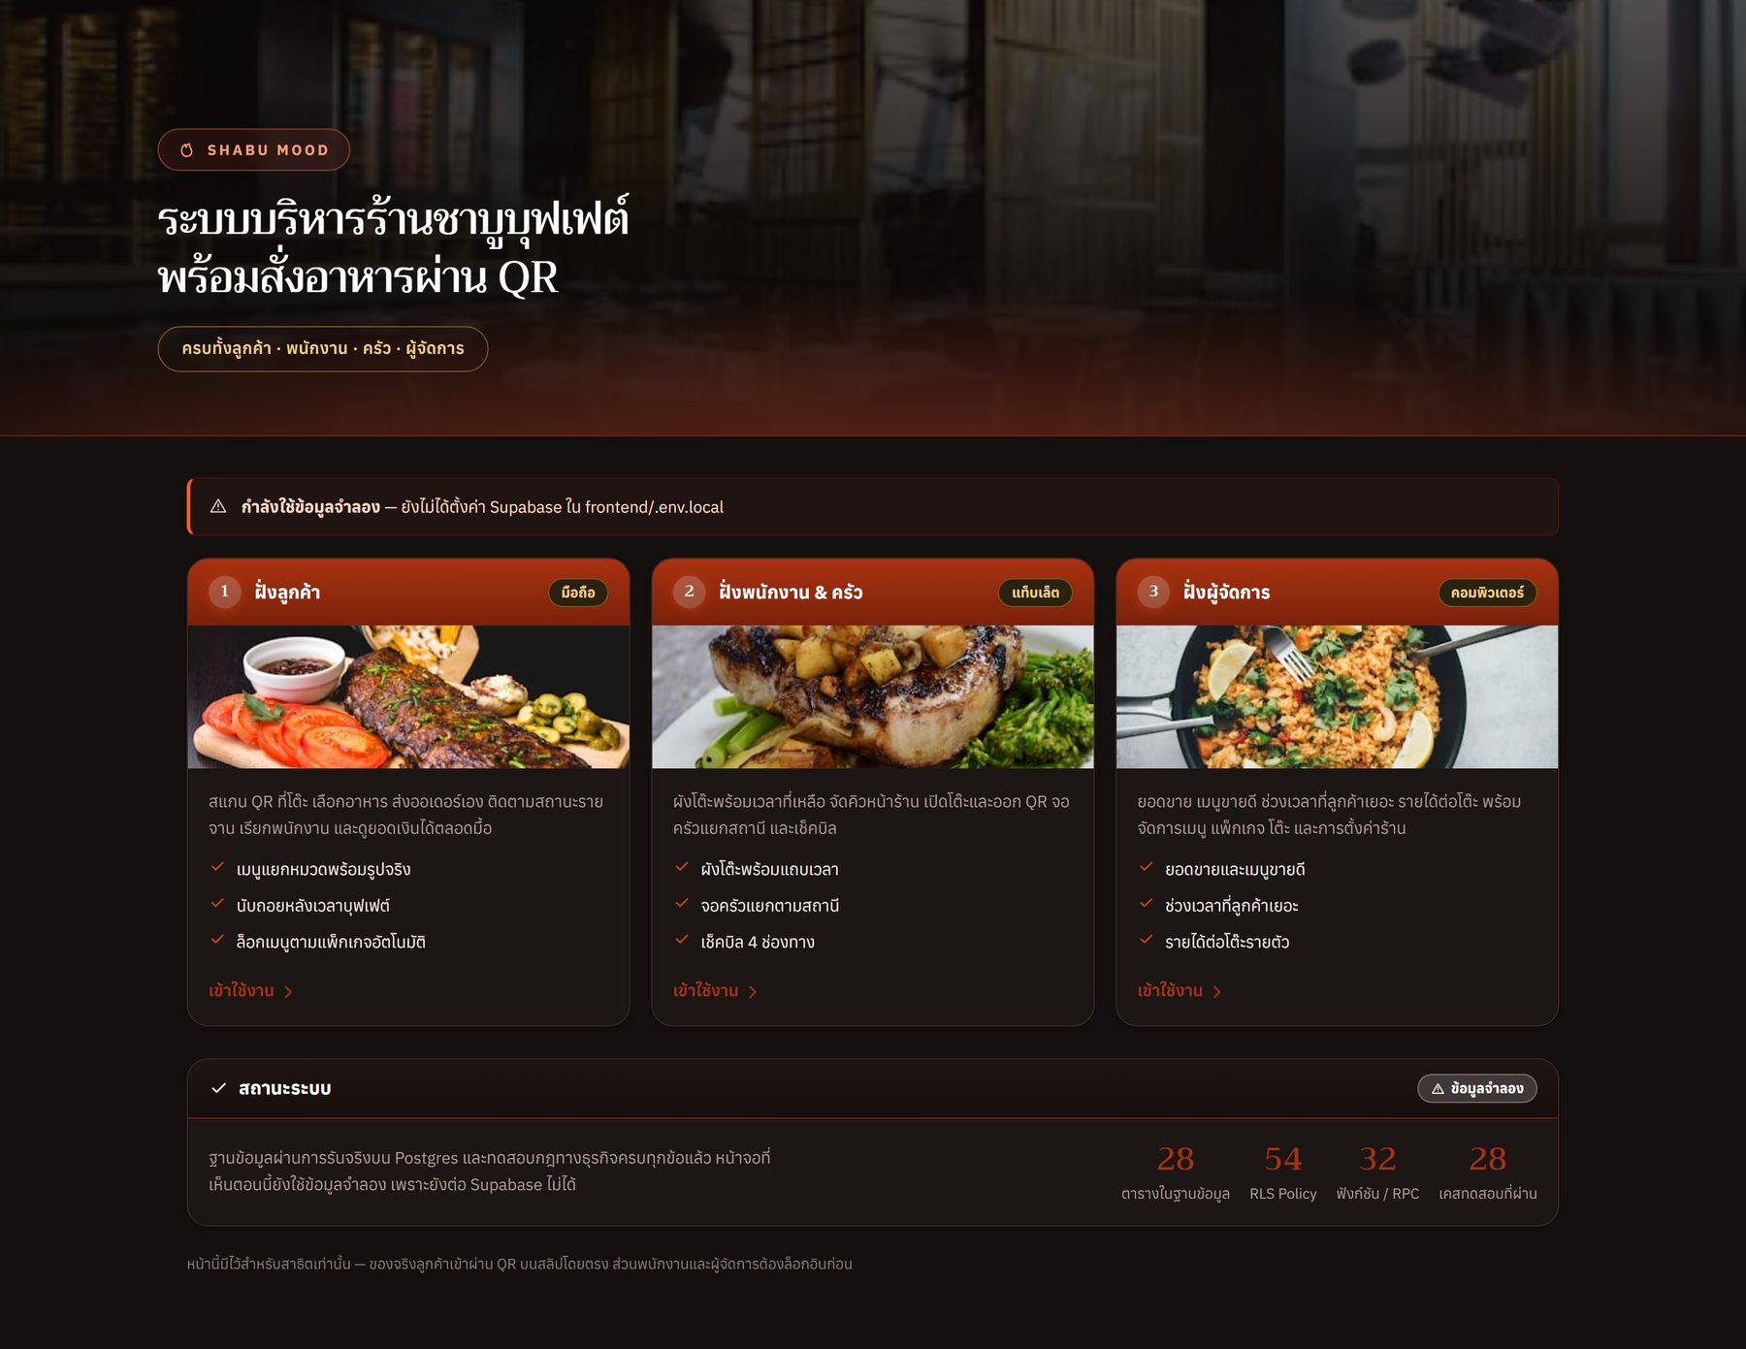
รูปที่ 1 หน้าแรกของระบบ แสดงทางเข้า 3 ทาง ได้แก่ ฝั่งลูกค้า ฝั่งพนักงานและครัว และฝั่งผู้จัดการ
ส่วนประกอบของหน้าแรกที่ควรทราบ
- บัตรทางเข้าหมายเลข 1 ฝั่งลูกค้า — พาไปยังหน้าจอฝั่งลูกค้า ออกแบบสำหรับหน้าจอมือถือ
- บัตรทางเข้าหมายเลข 2 ฝั่งพนักงานและครัว — พาไปยังคอนโซลพนักงาน ออกแบบสำหรับแท็บเล็ต
- บัตรทางเข้าหมายเลข 3 ฝั่งผู้จัดการ — พาไปยังคอนโซลผู้จัดการ ออกแบบสำหรับคอมพิวเตอร์
- กล่องสถานะระบบ — แสดงว่าขณะนี้ระบบเชื่อมต่อฐานข้อมูลจริงอยู่หรือกำลังใช้ข้อมูลจำลอง

4.2 ที่อยู่หน้าจอทั้งหมดในระบบ
ตารางที่ 4 รายการที่อยู่หน้าจอทั้งหมดในระบบ
ที่อยู่ | หน้าจอ | ผู้ใช้
/ | หน้าแรกสำหรับเลือกทางเข้า | ทุกคน
/v/:token | เข้าโต๊ะจาก QR บนใบรับประทานหรือ QR ติดโต๊ะ | ลูกค้า
/q/:token | ดูสถานะคิวจาก QR บนบัตรคิว | ลูกค้าที่รอคิว
/order | หน้าแรกฝั่งลูกค้า | ลูกค้า
/order/menu | เมนูอาหารและตะกร้า | ลูกค้า
/order/status | ติดตามสถานะออเดอร์ | ลูกค้า
/order/bill | ยอดเงินและการขอเช็คบิล | ลูกค้า
/staff | ผังโต๊ะ | พนักงานหน้าร้าน
/staff/queue | คิวหน้าร้าน | พนักงานหน้าร้าน
/staff/kds | จอครัว | พนักงานครัว
/staff/serve | รายการรอเสิร์ฟ | พนักงานเสิร์ฟ
/staff/checkout | เช็คบิลและรับชำระเงิน | พนักงานเก็บเงิน
/admin | ภาพรวมร้าน | ผู้จัดการ
/admin/queue | คิวทั้งวัน | ผู้จัดการ
/admin/visits | รอบการใช้บริการ | ผู้จัดการ
/admin/bills | บิลและการชำระเงิน | ผู้จัดการ
/admin/audit | ตรวจสอบย้อนหลัง | ผู้จัดการ
/admin/menu | จัดการเมนู | ผู้จัดการ
/admin/packages | แพ็กเกจและรายการเสริม | ผู้จัดการ
/admin/promotions | โปรโมชั่น | ผู้จัดการ
/admin/tables | โต๊ะและ QR | ผู้จัดการ
/admin/customers | สมาชิกและแต้ม | ผู้จัดการ
/admin/staff | พนักงาน | ผู้จัดการ
/admin/settings | ตั้งค่าร้าน | ผู้จัดการ

หมายเหตุ: ที่อยู่ /staff/kitchen เป็นทางลัดที่ระบบจะเปลี่ยนเส้นทางไปยัง /staff/kds ให้อัตโนมัติ เพราะผู้ใช้มักบันทึกที่อยู่นี้ไว้ ส่วนที่อยู่อื่นที่ไม่มีอยู่จริงจะถูกส่งกลับไปยังหน้าแรก

4.3 วิธีเข้าสู่ระบบสำหรับพนักงานและผู้จัดการ
ขั้นที่ 1 เปิดที่อยู่ของคอนโซลที่ต้องการ พนักงานใช้ /staff ส่วนผู้จัดการใช้ /admin
ขั้นที่ 2 ระบบจะแสดงหน้าเข้าสู่ระบบ หากยังไม่เคยเข้าสู่ระบบบนเครื่องนั้น จะพบแบบฟอร์มให้กรอกอีเมลและรหัสผ่าน
ขั้นที่ 3 กรอกอีเมลและรหัสผ่านที่ผู้จัดการสร้างให้ ต้องเป็นบัญชีพนักงาน ไม่ใช่บัญชีลูกค้า
ขั้นที่ 4 กดปุ่ม เข้าสู่ระบบ เมื่อสำเร็จ ระบบจะแสดงคอนโซลแทนที่หน้าเข้าสู่ระบบทันทีโดยไม่ต้องกดอะไรเพิ่ม
ผลลัพธ์ที่ควรได้รับ: เห็นแถบเมนูด้านซ้ายพร้อมชื่อผู้ใช้ที่มุมล่าง และเห็นหน้าจอแรกของคอนโซล
หมายเหตุ: หากบัญชีที่ใช้เข้าสู่ระบบเป็นพนักงานหน้าร้านแต่พยายามเปิดหน้าผู้จัดการ ระบบจะแสดงข้อความว่าหน้านี้สำหรับผู้จัดการเท่านั้น พร้อมปุ่มกลับไปหน้าพนักงาน สิทธิ์ผู้จัดการมีเฉพาะบทบาท owner และ manager เท่านั้น

5. คู่มือพนักงานหน้าร้าน — การจัดคิว
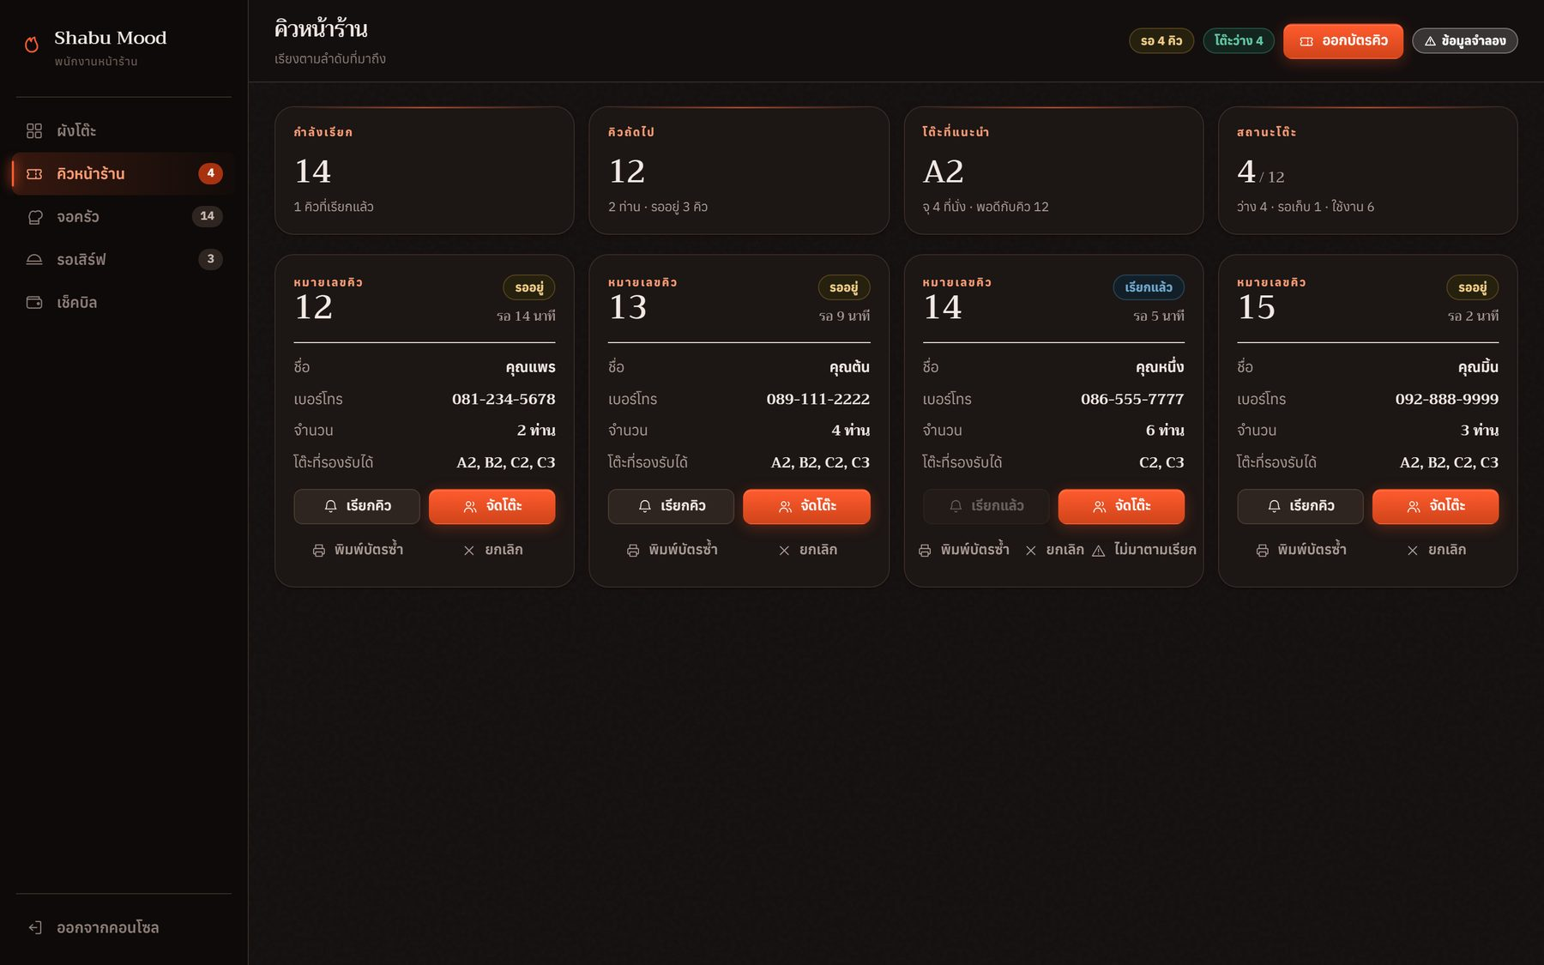
รูปที่ 2 หน้าคิวหน้าร้าน ประกอบด้วยแผงข้อมูลคิวด้านบนและบัตรคิวที่รออยู่ด้านล่าง
ส่วนประกอบของหน้าคิวหน้าร้าน แบ่งเป็น 3 ส่วน ดังนี้
- แถบด้านบน — แสดงจำนวนคิวที่รออยู่ จำนวนโต๊ะว่าง และปุ่มออกบัตรคิว
- แผงข้อมูลคิว 4 ช่อง — ช่องแรกคือหมายเลขที่กำลังเรียก ช่องที่สองคือคิวถัดไป ช่องที่สามคือโต๊ะที่ระบบแนะนำให้จัด และช่องที่สี่คือสรุปสถานะโต๊ะ
- บัตรคิวแต่ละใบ — แสดงหมายเลขคิว สถานะ เวลาที่รอ ชื่อ เบอร์โทร จำนวนคน และรายชื่อโต๊ะที่รองรับได้

5.1 วิธีออกบัตรคิว
ขั้นที่ 1 กดปุ่ม ออกบัตรคิว ปุ่มอยู่มุมขวาบนของหน้าคิวหน้าร้าน
ขั้นที่ 2 กรอกจำนวนผู้ใหญ่และเด็กแยกช่องกัน ระบบจะแสดงผลรวมจำนวนท่านให้เห็นใต้ช่องกรอก การแยกจำนวนตั้งแต่ขั้นตอนนี้สำคัญมาก เพราะค่าที่กรอกจะไหลไปคิดราคาบุฟเฟต์ตอนเปิดโต๊ะ
ขั้นที่ 3 กรอกชื่อและเบอร์โทร ทั้งสองช่องไม่บังคับ ใช้สำหรับเรียกลูกค้าเมื่อถึงคิว
ขั้นที่ 4 กดปุ่ม ออกบัตร และพิมพ์ ระบบจะออกหมายเลขคิวที่รันรายวันให้อัตโนมัติจากฐานข้อมูล
ขั้นที่ 5 ส่งบัตรคิวให้ลูกค้า หน้าจอจะแสดงบัตรคิวพร้อม QR กดปุ่ม พิมพ์บัตร เพื่อสั่งพิมพ์ผ่านเบราว์เซอร์
ผลลัพธ์ที่ควรได้รับ: บัตรคิวใบใหม่ปรากฏในรายการคิวที่รออยู่ พร้อมสถานะ รออยู่ และลูกค้าสามารถสแกน QR บนบัตรเพื่อดูสถานะคิวของตนเองได้ทันที

5.2 วิธีเรียกคิว
ขั้นที่ 1 หาบัตรคิวที่ต้องการเรียกในรายการ รายการเรียงตามลำดับที่มาถึง
ขั้นที่ 2 กดปุ่ม เรียกคิว สถานะของบัตรจะเปลี่ยนจาก รออยู่ เป็น เรียกแล้ว
ผลลัพธ์ที่ควรได้รับ: หน้าจอของลูกค้าที่เปิดค้างไว้จากการสแกน QR บนบัตรคิว จะเปลี่ยนเป็นข้อความว่าถึงคิวแล้ว พร้อมการสั่นและการแจ้งเตือนหากลูกค้าอนุญาตไว้
หมายเหตุ: ปุ่มเรียกคิวจะกดซ้ำไม่ได้ หากกดคิวที่เรียกไปแล้ว ระบบจะปฏิเสธพร้อมข้อความอธิบายว่า คิวนี้อาจถูกเรียก จัดโต๊ะ หรือยกเลิกไปแล้ว

5.3 วิธีจัดโต๊ะให้ลูกค้าจากคิว
ขั้นที่ 1 กดปุ่ม จัดโต๊ะ บนบัตรคิวที่ต้องการ ปุ่มนี้จะกดได้เฉพาะเมื่อมีโต๊ะว่างที่จุจำนวนคนได้เพียงพอ
ขั้นที่ 2 เลือกโต๊ะจากรายการ ระบบแสดงเฉพาะโต๊ะที่ความจุเพียงพอกับจำนวนคนในบัตรคิว
ขั้นที่ 3 เลือกแพ็กเกจบุฟเฟต์ ทั้งโต๊ะต้องใช้แพ็กเกจเดียวกัน รายการจะแสดงราคาต่อท่านและเวลานั่งของแต่ละแพ็กเกจ
ขั้นที่ 4 เลือกว่าจะเพิ่มรายการเสริมหรือไม่ เช่น น้ำรีฟิลไม่อั้น ระบบจะคิดตามจำนวนคนและแสดงยอดรวมให้เห็นก่อนยืนยัน
ขั้นที่ 5 ตรวจยอดบุฟเฟต์เริ่มต้นที่แสดงด้านล่าง แล้วกดปุ่ม เปิดโต๊ะ และพิมพ์ใบรับประทาน
ขั้นที่ 6 ส่งใบรับประทานให้ลูกค้า บนใบมี QR สำหรับสแกนเข้าโต๊ะ และรหัส 6 หลักสำหรับกรอกด้วยมือ
ผลลัพธ์ที่ควรได้รับ: บัตรคิวใบนั้นเปลี่ยนสถานะเป็น เข้าโต๊ะแล้ว และหายไปจากรายการคิวที่รออยู่ โต๊ะที่เลือกเปลี่ยนสถานะเป็น กำลังใช้งาน บนหน้าผังโต๊ะ พร้อมเริ่มนับเวลาถอยหลัง
หมายเหตุ: จำนวนผู้ใหญ่และเด็กจะถูกดึงมาจากบัตรคิวโดยอัตโนมัติ พนักงานไม่ต้องกรอกซ้ำ และไม่ควรแก้ให้เป็นผู้ใหญ่ทั้งหมด เพราะจะทำให้คิดค่าบุฟเฟต์เด็กในอัตราผู้ใหญ่

5.4 วิธียกเลิกคิวและตัดคิวที่ไม่มาตามเรียก
ขั้นที่ 1 กรณีลูกค้าเปลี่ยนใจไม่รอ กดปุ่ม ยกเลิก บนบัตรคิวนั้น
ขั้นที่ 2 กรณีเรียกแล้วลูกค้าไม่มา กดปุ่ม ไม่มาตามเรียก ซึ่งจะปรากฏเฉพาะบัตรที่มีสถานะ เรียกแล้ว
ข้อควรระวัง: ระบบกำหนดเวลาผ่อนผัน 5 นาทีนับจากเวลาที่เรียกคิว หากกดตัดก่อนครบเวลา ระบบจะปฏิเสธพร้อมข้อความแจ้งว่ายังไม่ครบเวลารอ และการตัดคิวจะทำได้เฉพาะคิวที่เรียกไปแล้วเท่านั้น

6. คู่มือพนักงานหน้าร้าน — ผังโต๊ะ
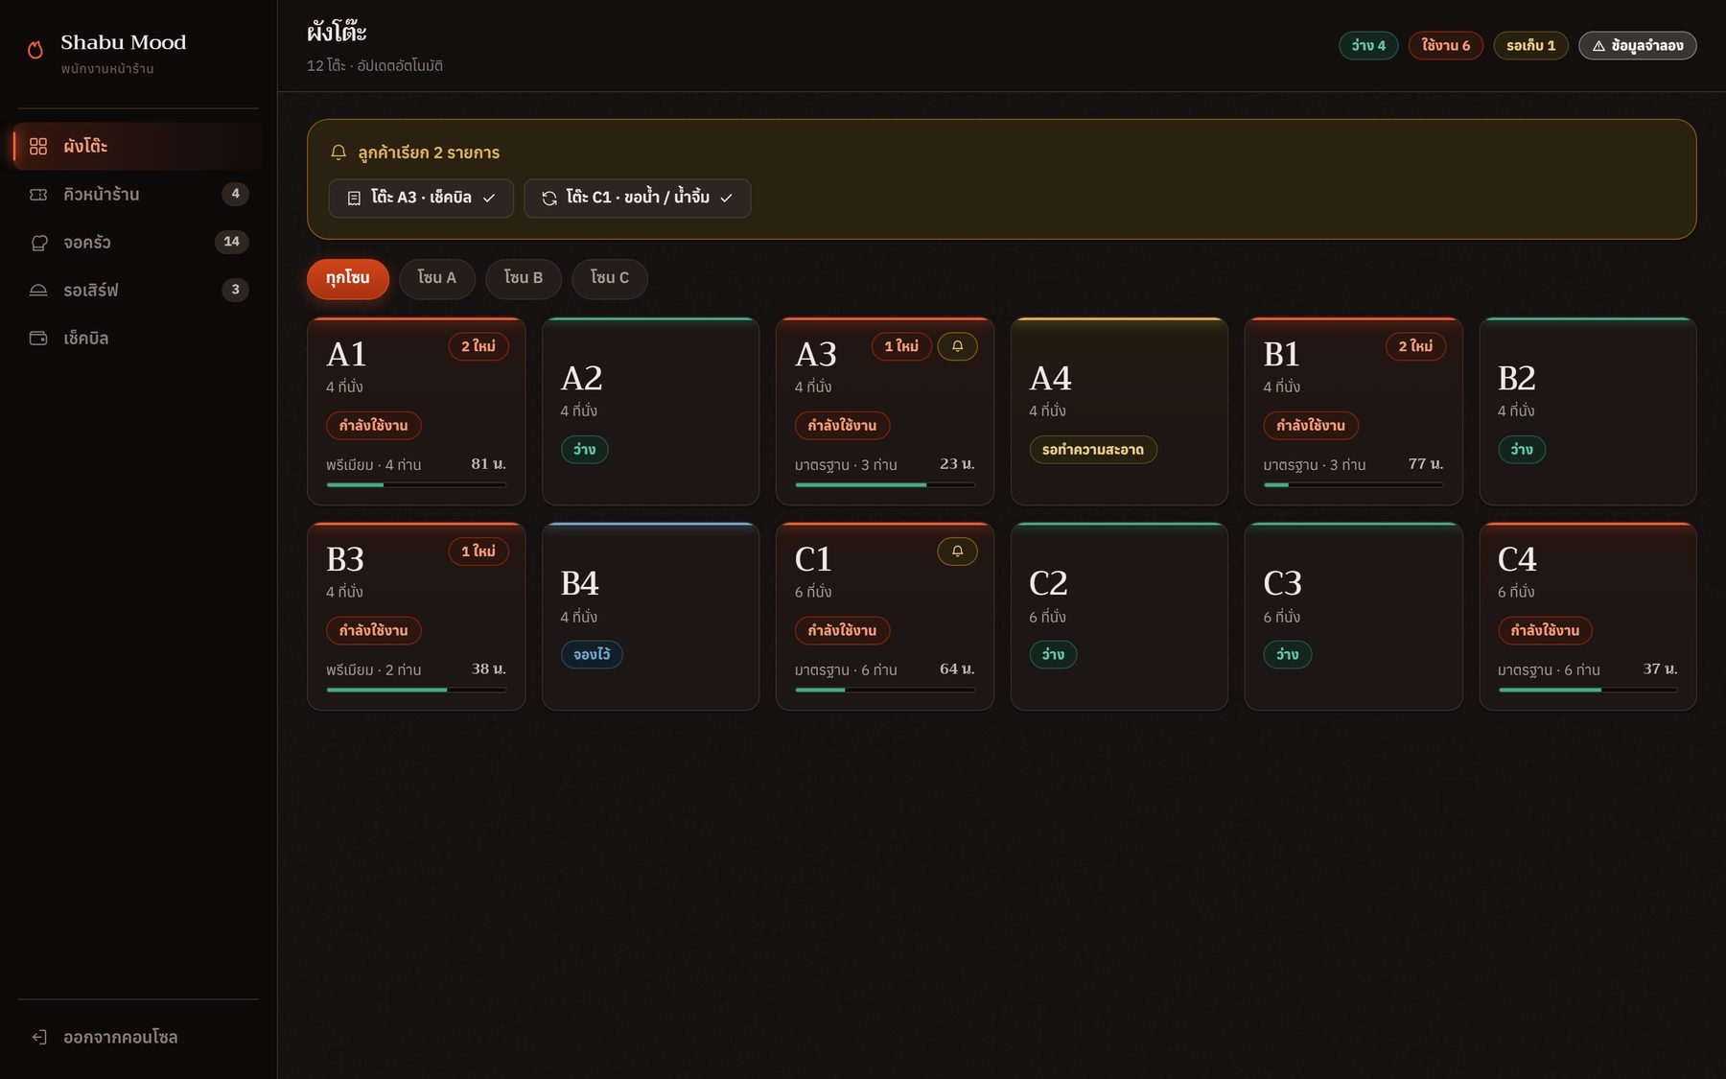
รูปที่ 3 หน้าผังโต๊ะ แสดงสถานะโต๊ะทั้งหมด แถบเวลาที่เหลือ และรายการที่ลูกค้าเรียก
ความหมายของสถานะโต๊ะที่แสดงบนบัตรแต่ละใบ
ตารางที่ 5 ความหมายของสถานะโต๊ะทั้ง 5 สถานะ
สถานะ | ความหมาย | สิ่งที่ทำได้
ว่าง | โต๊ะพร้อมรับลูกค้าใหม่ | กดเปิดโต๊ะได้
กำลังใช้งาน | มีลูกค้านั่งอยู่และรอบยังเปิด | ดูรายละเอียด แก้จำนวนคน
รอทำความสะอาด | ปิดรอบแล้วแต่ยังไม่ได้เก็บโต๊ะ | กดยืนยันเมื่อเก็บเสร็จ
จองไว้ | โต๊ะถูกกันไว้ | ยังไม่มีหน้าจอสำหรับจัดการการจองในรุ่นนี้
ปิดใช้งาน | โต๊ะถูกปิดไม่ให้ใช้งาน | ผู้จัดการเปลี่ยนได้จากหน้าจัดการโต๊ะ

สัญลักษณ์เพิ่มเติมบนบัตรโต๊ะ ได้แก่ ป้ายตัวเลขพร้อมคำว่า ใหม่ ซึ่งหมายถึงจำนวนรายการที่ครัวยังไม่รับ และสัญลักษณ์กระดิ่ง ซึ่งหมายถึงลูกค้าโต๊ะนั้นกดเรียกพนักงาน ส่วนแถบสีใต้บัตรคือสัดส่วนเวลาที่ใช้ไปเทียบกับเวลาทั้งหมดของรอบ

6.1 วิธีเปิดโต๊ะโดยไม่ผ่านคิว
ใช้ในกรณีที่ลูกค้าเดินเข้าร้านตอนที่ไม่มีคิวรอ
ขั้นที่ 1 กดที่บัตรโต๊ะที่มีสถานะ ว่าง ระบบจะเปิดแผงรายละเอียดด้านล่างหน้าจอ
ขั้นที่ 2 กดปุ่ม เปิดโต๊ะ ระบบจะเปิดแบบฟอร์มสำหรับเลือกแพ็กเกจ
ขั้นที่ 3 เลือกแพ็กเกจบุฟเฟต์ รายการแสดงราคาต่อผู้ใหญ่และเวลานั่งของแต่ละแพ็กเกจ
ขั้นที่ 4 กรอกจำนวนผู้ใหญ่และเด็ก ช่องเด็กจะแสดงอายุสูงสุดที่คิดในอัตราเด็กตามที่ตั้งค่าไว้ในแพ็กเกจ
ขั้นที่ 5 เลือกรายการเสริม กดที่แถบรายการเสริมเพื่อเปิดหรือปิด ระบบจะคิดตามจำนวนคน
ขั้นที่ 6 ตรวจยอดบุฟเฟต์เริ่มต้น แล้วกดปุ่ม เปิดโต๊ะ และพิมพ์ใบรับประทาน
ผลลัพธ์ที่ควรได้รับ: หน้าจอแสดงใบรับประทานพร้อม QR และรหัส 6 หลัก โต๊ะเปลี่ยนเป็นสถานะ กำลังใช้งาน และเริ่มนับเวลาถอยหลังตามเวลานั่งของแพ็กเกจที่เลือก
หมายเหตุ: หากจำนวนคนที่กรอกเกินความจุของโต๊ะ ระบบจะขึ้นข้อความเตือนใต้แบบฟอร์ม และฐานข้อมูลจะปฏิเสธการเปิดโต๊ะพร้อมระบุความจุของโต๊ะนั้น

6.2 วิธีดูรายละเอียดโต๊ะที่กำลังใช้งาน
ขั้นที่ 1 กดที่บัตรโต๊ะที่มีสถานะ กำลังใช้งาน ระบบจะเปิดแผงรายละเอียด
ข้อมูลที่แสดงในแผงรายละเอียด ได้แก่ รหัสรอบการใช้บริการ สถานะ เวลาที่เหลือ เวลาที่เข้าร้าน ยอดเงินปัจจุบัน จำนวนรอบที่สั่งไปแล้ว แพ็กเกจ จำนวนผู้ใหญ่และเด็ก รายการเสริม และรหัสเข้าโต๊ะ 6 หลัก
หมายเหตุ: รหัสเข้าโต๊ะ 6 หลักที่แสดงในแผงนี้ ใช้บอกลูกค้าได้เมื่อลูกค้าทำใบรับประทานหาย โดยไม่ต้องออกใบใหม่

6.3 วิธีแก้จำนวนคนระหว่างมื้อ
ใช้ในกรณีที่เพื่อนของลูกค้ามาเพิ่มระหว่างมื้อ หรือกรอกจำนวนผิดตั้งแต่ตอนเปิดโต๊ะ
ขั้นที่ 1 เปิดแผงรายละเอียดของโต๊ะนั้น กดที่บัตรโต๊ะ
ขั้นที่ 2 กดปุ่ม แก้ ที่อยู่ข้างจำนวนผู้ใหญ่และเด็ก ปุ่มนี้จะปรากฏเฉพาะเมื่อรอบยังอยู่ในสถานะเปิดอยู่
ขั้นที่ 3 แก้จำนวนผู้ใหญ่และเด็ก ระบบแสดงผลรวมจำนวนท่านให้ตรวจสอบ
ขั้นที่ 4 กดปุ่ม บันทึก ระบบจะคำนวณยอดใหม่ให้ทันที
ผลลัพธ์ที่ควรได้รับ: จำนวนคนและยอดเงินเปลี่ยนตามที่แก้ ออเดอร์ที่สั่งไปแล้วไม่ถูกแตะต้อง และรายการเสริมที่คิดตามจำนวนคนจะปรับตามจำนวนใหม่โดยอัตโนมัติ
ข้อควรระวัง: แก้จำนวนคนได้เฉพาะรอบที่ยังเปิดอยู่เท่านั้น หากลูกค้ากดขอเช็คบิลไปแล้ว ระบบจะปฏิเสธ และหากจำนวนใหม่เกินความจุของโต๊ะ ระบบจะปฏิเสธพร้อมระบุความจุ

6.4 วิธีรับเรื่องเมื่อลูกค้าเรียก
เมื่อลูกค้ากดเรียกพนักงานจากมือถือ จะปรากฏกล่องสีเหลืองด้านบนของหน้าผังโต๊ะ ระบุหมายเลขโต๊ะและประเภทของคำขอ
ขั้นที่ 1 อ่านรายการในกล่องด้านบน แต่ละปุ่มระบุหมายเลขโต๊ะและประเภทคำขอ เช่น เช็คบิล หรือ ขอน้ำ
ขั้นที่ 2 ไปดำเนินการที่โต๊ะนั้น แล้วกลับมากดที่ปุ่มดังกล่าวเพื่อปิดรายการ
ผลลัพธ์ที่ควรได้รับ: รายการนั้นหายไปจากกล่อง และหายไปจากหน้าจอรอเสิร์ฟของพนักงานคนอื่นด้วย

6.5 วิธีเก็บโต๊ะ
ขั้นที่ 1 กดที่บัตรโต๊ะที่มีสถานะ รอทำความสะอาด ระบบจะแสดงข้อความแจ้งว่าโต๊ะรอทำความสะอาด
ขั้นที่ 2 เก็บโต๊ะให้เรียบร้อยจริงก่อน แล้วจึงกดปุ่ม เก็บโต๊ะเสร็จแล้ว
ผลลัพธ์ที่ควรได้รับ: โต๊ะกลับเป็นสถานะ ว่าง และพร้อมรับคิวถัดไปทันที
หมายเหตุ: ระบบจงใจไม่คืนสถานะโต๊ะเป็นว่างทันทีหลังปิดรอบ เพื่อป้องกันไม่ให้คิวถัดไปถูกจัดเข้าโต๊ะที่ยังไม่ได้เก็บ

7. คู่มือสำหรับลูกค้า
หัวข้อนี้อธิบายขั้นตอนที่ลูกค้าต้องทำ พนักงานสามารถใช้เนื้อหาส่วนนี้อธิบายให้ลูกค้าฟังได้

7.1 การดูสถานะคิวจากบัตรคิว
ขั้นที่ 1 สแกน QR บนบัตรคิวด้วยกล้องมือถือ ไม่ต้องติดตั้งแอปพลิเคชันและไม่ต้องเข้าสู่ระบบ
ขั้นที่ 2 เปิดหน้าเว็บที่ปรากฏขึ้น หน้าจอจะแสดงหมายเลขคิว สถานะปัจจุบัน และเวลาที่รอมาแล้ว
ขั้นที่ 3 เปิดหน้านี้ค้างไว้ได้ ระบบจะตรวจสอบสถานะให้ใหม่ทุก 15 วินาทีโดยอัตโนมัติ
ผลลัพธ์ที่ควรได้รับ: เมื่อพนักงานกดเรียกคิว หน้าจอจะเปลี่ยนเป็นข้อความว่าถึงคิวแล้ว พร้อมการสั่นของเครื่อง และการแจ้งเตือนหากลูกค้าอนุญาตสิทธิ์การแจ้งเตือนไว้

7.2 การเข้าโต๊ะเพื่อเริ่มสั่งอาหาร
ระบบรองรับการเข้าโต๊ะ 2 วิธี
ขั้นที่ 1 วิธีที่ 1 สแกน QR บนใบรับประทาน เป็นวิธีปกติ ระบบจะพาเข้าหน้าสั่งอาหารทันทีโดยไม่ต้องกรอกอะไรเพิ่ม QR นี้ใช้ได้เฉพาะรอบนั้นและจะใช้ไม่ได้ทันทีที่ปิดบิล
ขั้นที่ 2 วิธีที่ 2 สแกน QR สติกเกอร์ที่ติดอยู่บนโต๊ะ ระบบจะขอให้กรอกรหัส 6 หลักที่อยู่บนใบรับประทาน เนื่องจากสติกเกอร์บนโต๊ะเป็นแบบถาวร หากไม่ขอรหัสเพิ่ม คนที่เดินผ่านก็สามารถสั่งอาหารเข้าโต๊ะได้
ข้อควรระวัง: หากกรอกรหัสผิดหลายครั้ง ระบบจะล็อกการเข้าโต๊ะชั่วคราวเพื่อความปลอดภัย หากรหัสหายให้แจ้งพนักงานเพื่อดูรหัสจากหน้าผังโต๊ะหรือออกใบรับประทานใหม่

7.3 หน้าแรกฝั่งลูกค้า
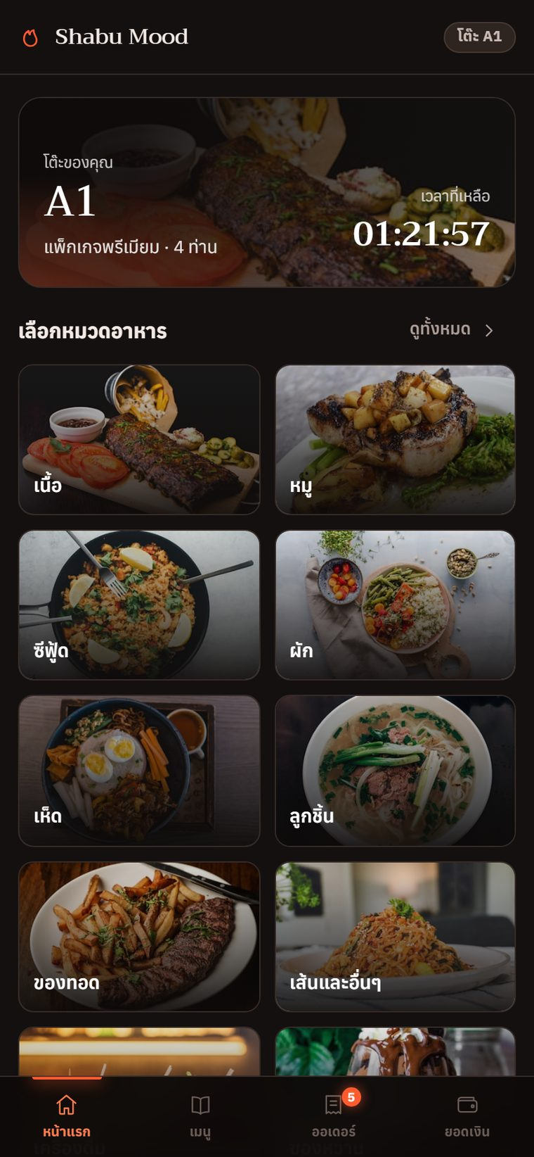
รูปที่ 4 หน้าแรกฝั่งลูกค้า แสดงหมายเลขโต๊ะ แพ็กเกจ เวลาที่เหลือ หมวดอาหาร และปุ่มขอความช่วยเหลือ
ส่วนประกอบของหน้าแรกฝั่งลูกค้า
- กล่องสรุปโต๊ะด้านบน — แสดงหมายเลขโต๊ะ ชื่อแพ็กเกจ จำนวนท่าน และเวลาที่เหลือแบบนับถอยหลัง
- แถบเตือนเรื่องเวลา — จะปรากฏเมื่อใกล้ถึงเวลาปิดรับออเดอร์ หรือเมื่อหมดเวลาแล้ว
- แถวหมวดอาหาร — กดที่หมวดใดหมวดหนึ่งเพื่อเข้าไปดูรายการอาหารในหมวดนั้น
- กล่องแพ็กเกจของโต๊ะนี้ — แสดงราคาต่อท่าน รายละเอียดแพ็กเกจ จำนวนผู้ใหญ่และเด็ก และเวลานั่ง
- กล่องต้องการความช่วยเหลือ — มี 4 ปุ่ม ได้แก่ เรียกพนักงาน ขอน้ำหรือน้ำจิ้ม เก็บจาน และเช็คบิล
แถบเมนูด้านล่างจอมี 4 ปุ่ม ได้แก่ หน้าแรก เมนู ออเดอร์ และยอดเงิน โดยปุ่มออเดอร์จะมีตัวเลขกำกับเมื่อมีอาหารที่ยังไม่ได้เสิร์ฟ

7.4 วิธีสั่งอาหาร
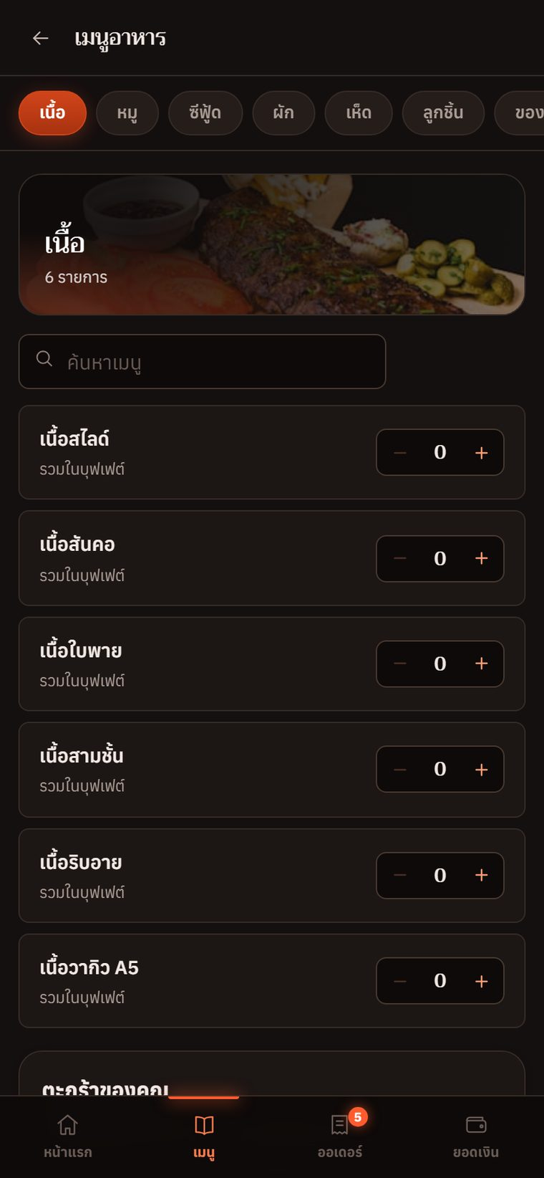
รูปที่ 5 หน้าเมนูอาหาร แสดงแถบหมวด รูปหมวด ช่องค้นหา และปุ่มเพิ่มลดจำนวนของแต่ละรายการ
ขั้นที่ 1 กดปุ่ม เมนู ที่แถบด้านล่าง หรือกดที่หมวดอาหารจากหน้าแรก
ขั้นที่ 2 เลือกหมวดอาหารจากแถบด้านบน หรือพิมพ์ชื่ออาหารในช่องค้นหาเพื่อค้นหาข้ามหมวด
ขั้นที่ 3 กดเครื่องหมายบวกเพื่อเพิ่มจำนวน กดเครื่องหมายลบเพื่อลดจำนวน จำนวนที่เลือกจะสะสมอยู่ในตะกร้า
ขั้นที่ 4 ตรวจรายการในตะกร้าด้านล่าง ระบบแสดงจำนวนรายการและจำนวนหน่วยรวม
ขั้นที่ 5 กดปุ่มยืนยันการสั่ง ระบบจะส่งออเดอร์ทั้งชุดไปยังครัว
ผลลัพธ์ที่ควรได้รับ: ตะกร้าถูกล้าง และรายการที่สั่งปรากฏในหน้าติดตามออเดอร์ด้วยสถานะ รอรับออเดอร์
เงื่อนไขที่อาจทำให้สั่งอาหารไม่สำเร็จ พร้อมสิ่งที่ผู้ใช้ควรทำ
ตารางที่ 6 ข้อความแจ้งเตือนที่พบบ่อยเมื่อสั่งอาหารไม่สำเร็จ
ข้อความที่ระบบแจ้ง | สาเหตุ | สิ่งที่ควรทำ
หมดเวลาสั่งอาหารแล้ว | เลยเวลาปิดรับออเดอร์ตามกฎ Last Order | ติดต่อพนักงาน
สั่งถี่เกินไป กรุณารอ ... วินาที | สั่งห่างจากรอบก่อนหน้าน้อยเกินกำหนด | รอครบเวลาแล้วกดใหม่
มีออเดอร์ที่ยังไม่ได้เสิร์ฟครบ ... รอบแล้ว | มีออเดอร์ค้างเกินจำนวนที่ร้านกำหนด | รออาหารชุดก่อนหน้ามาถึงก่อน
เมนู ... หมดแล้ว | ครัวกดแจ้งว่าของหมด | เลือกเมนูอื่น
เมนู ... สั่งได้เฉพาะแพ็กเกจอื่น | เมนูนั้นถูกล็อกไว้กับแพ็กเกจที่โต๊ะนี้ไม่ได้เลือก | แจ้งพนักงานหากต้องการอัปเกรดแพ็กเกจ
สั่งได้สูงสุด ... ที่ต่อเมนูต่อรอบ | เกินเพดานจำนวนต่อเมนูที่ร้านตั้งไว้ | ลดจำนวนลงแล้วสั่งเพิ่มในรอบถัดไป

หมายเหตุ: เมื่อการสั่งถูกปฏิเสธ ระบบจะคงรายการในตะกร้าไว้ให้แก้ไข ไม่ล้างทิ้ง เพื่อไม่ให้ผู้ใช้เข้าใจผิดว่าสั่งสำเร็จแล้ว

7.5 วิธีติดตามสถานะออเดอร์
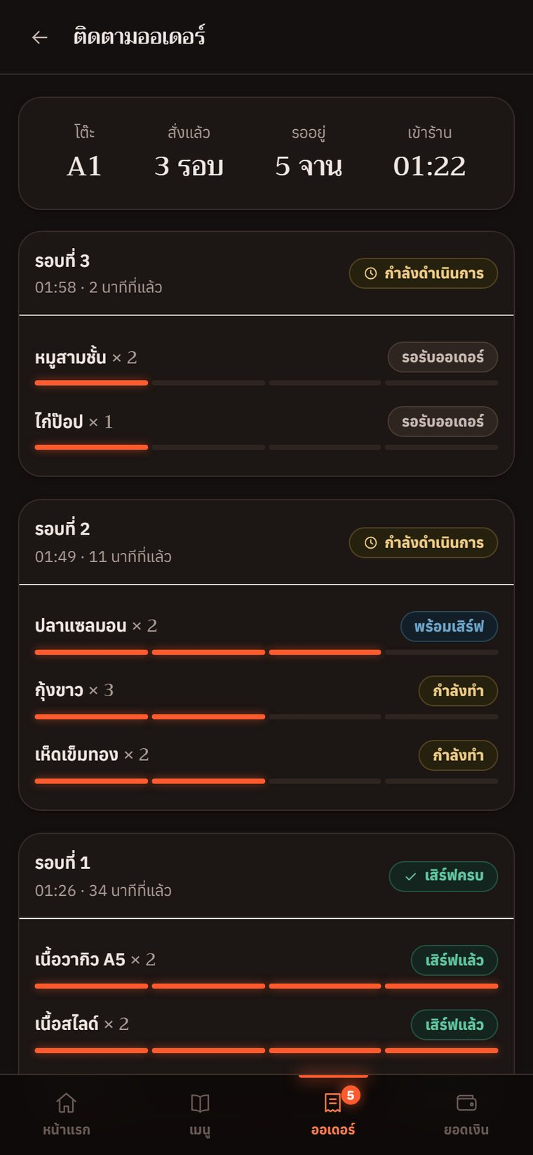
รูปที่ 6 หน้าติดตามออเดอร์ แสดงสรุปด้านบนและสถานะรายจานพร้อมแถบขั้นตอน
ขั้นที่ 1 กดปุ่ม ออเดอร์ ที่แถบด้านล่าง หน้าจอจะแสดงออเดอร์ทุกรอบ เรียงจากรอบล่าสุด
ขั้นที่ 2 อ่านสถานะของแต่ละรายการ แถบจุด 4 จุดใต้ชื่ออาหารแสดงความคืบหน้าตามลำดับ รอรับออเดอร์ กำลังทำ พร้อมเสิร์ฟ และเสิร์ฟแล้ว
ผลลัพธ์ที่ควรได้รับ: สถานะเปลี่ยนเองโดยอัตโนมัติเมื่อครัวกดเปลี่ยน โดยไม่ต้องรีเฟรชหน้าจอ

7.6 วิธีดูยอดเงินและขอเช็คบิล
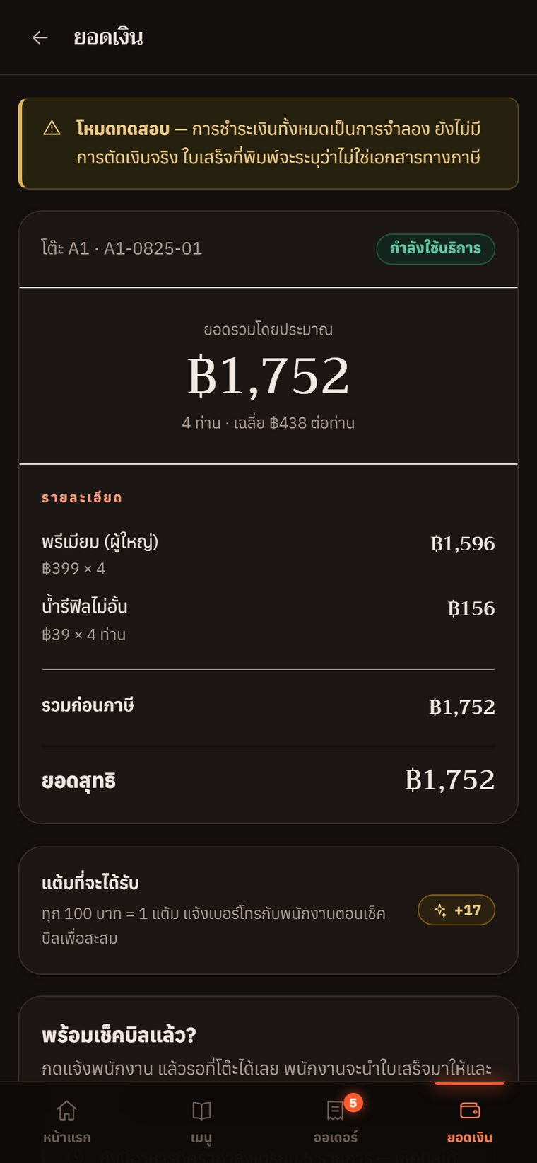
รูปที่ 7 หน้ายอดเงิน แสดงรายละเอียดค่าบุฟเฟต์แยกผู้ใหญ่และเด็ก รายการเสริม และปุ่มเรียกพนักงานเช็คบิล
ขั้นที่ 1 กดปุ่ม ยอดเงิน ที่แถบด้านล่าง หน้าจอแสดงยอดรวมโดยประมาณและค่าเฉลี่ยต่อท่าน
ขั้นที่ 2 ตรวจรายละเอียดด้านล่าง แสดงค่าบุฟเฟต์แยกผู้ใหญ่และเด็ก รายการเสริม ส่วนลด ค่าบริการ และภาษี ตามที่ร้านเปิดใช้
ขั้นที่ 3 เมื่อพร้อมชำระเงิน กดปุ่ม เรียกพนักงานเช็คบิล แล้วรอที่โต๊ะได้เลย
ผลลัพธ์ที่ควรได้รับ: คำขอเช็คบิลปรากฏบนหน้าจอของพนักงาน และพนักงานจะนำใบเสร็จมาให้ที่โต๊ะ
หมายเหตุ: ยอดที่แสดงบนหน้าจอลูกค้าเป็นการคำนวณเพื่อแสดงผลเท่านั้น ยอดที่ใช้เก็บเงินจริงคำนวณจากฐานข้อมูลตอนพนักงานกดเช็คบิล หากยังมีอาหารที่ครัวกำลังเตรียมอยู่ ระบบจะแจ้งให้ทราบก่อนว่าเช็คบิลได้แต่จะสั่งเพิ่มไม่ได้แล้ว

8. คู่มือพนักงานครัวและพนักงานเสิร์ฟ

8.1 การใช้งานจอครัว
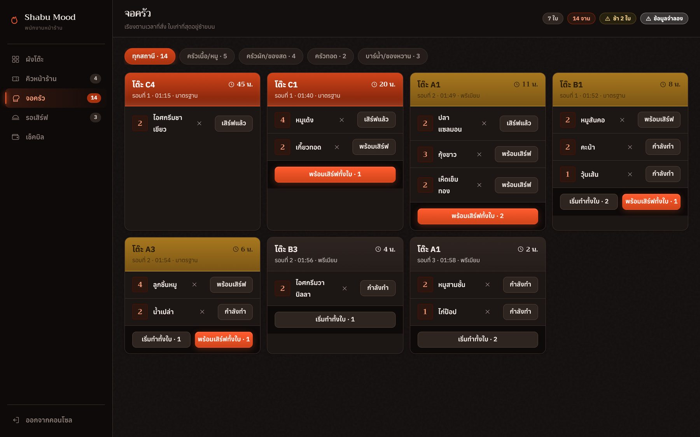
รูปที่ 8 จอครัว แสดงใบสั่งเรียงตามเวลา พร้อมแถบกรองตามสถานีและปุ่มเดินสถานะ
ส่วนประกอบของจอครัว
- แถบด้านบน — แสดงจำนวนใบสั่งที่ค้างอยู่ จำนวนจานรวม และจำนวนใบที่ล่าช้า
- แถบกรองตามสถานี — กดเพื่อดูเฉพาะงานของสถานีนั้น ตัวเลขหลังชื่อสถานีคือจำนวนจานที่ค้าง
- ใบสั่งแต่ละใบ — แสดงหมายเลขโต๊ะ เวลาที่ผ่านไปเป็นนาที รอบที่สั่ง และแพ็กเกจของโต๊ะ
- สีของหัวใบ — เปลี่ยนเป็นสีเตือนเมื่อใบค้างนานเกินกำหนด เพื่อให้เห็นใบที่ต้องเร่งได้ทันที
ขั้นที่ 1 อ่านใบสั่งจากซ้ายบน ใบที่เก่าที่สุดอยู่ก่อนเสมอ
ขั้นที่ 2 กดปุ่ม เริ่มทำทั้งใบ เพื่อเปลี่ยนทุกรายการที่ยังไม่เริ่มในใบนั้นเป็นสถานะกำลังทำพร้อมกัน
ขั้นที่ 3 หรือกดปุ่มที่ท้ายแต่ละรายการ เพื่อเดินสถานะทีละจาน
ขั้นที่ 4 เมื่อทำเสร็จ กดปุ่ม พร้อมเสิร์ฟทั้งใบ รายการจะย้ายไปปรากฏบนหน้าจอรอเสิร์ฟทันที
ผลลัพธ์ที่ควรได้รับ: สถานะที่กดเปลี่ยนจะปรากฏบนมือถือของลูกค้าโดยอัตโนมัติภายในไม่กี่วินาที

8.2 การยกเลิกรายการอาหาร
ขั้นที่ 1 กดปุ่มกากบาทที่ท้ายรายการที่ต้องการยกเลิก ระบบจะเปิดแบบฟอร์มให้เลือกเหตุผล
ขั้นที่ 2 เลือกเหตุผลจาก 4 ตัวเลือก ได้แก่ ของหมด ลูกค้ายกเลิก ทำผิดรายการ และปิดรอบหรือลูกค้ากลับแล้ว
ผลลัพธ์ที่ควรได้รับ: รายการเปลี่ยนเป็นสถานะยกเลิก และเหตุผลถูกบันทึกลงทั้งรายการอาหารและบันทึกการตรวจสอบ
ข้อควรระวัง: ระบบบังคับให้เลือกเหตุผลเสมอ เนื่องจากการยกเลิกรายการเป็นเรื่องที่กระทบบิลและต้องตรวจสอบย้อนหลังได้

8.3 การใช้งานหน้าจอรอเสิร์ฟ
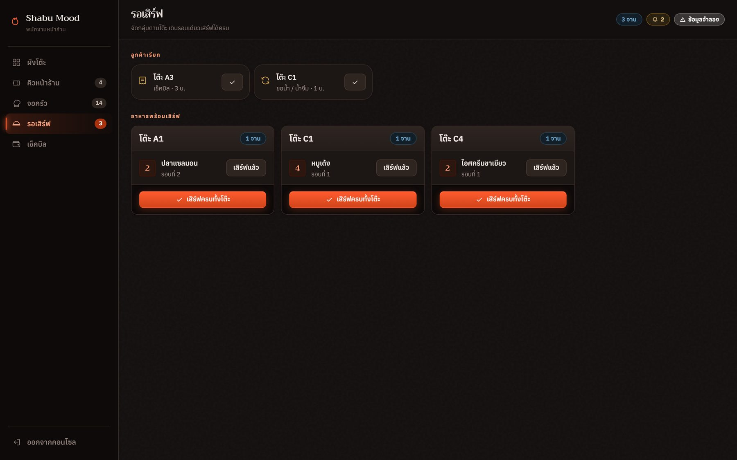
รูปที่ 9 หน้าจอรอเสิร์ฟ จัดกลุ่มอาหารที่พร้อมแล้วตามโต๊ะ
ขั้นที่ 1 อ่านรายการที่จัดกลุ่มตามโต๊ะ ระบบรวมอาหารของโต๊ะเดียวกันไว้ด้วยกัน เพื่อให้เดินเสิร์ฟรอบเดียวได้ครบ
ขั้นที่ 2 นำอาหารไปเสิร์ฟที่โต๊ะ แล้วกดปุ่ม เสิร์ฟครบทั้งโต๊ะ หรือกดปุ่ม เสิร์ฟแล้ว ทีละรายการ
ขั้นที่ 3 ดูรายการที่ลูกค้าเรียกในกล่องด้านบน กดปุ่มเครื่องหมายถูกเพื่อปิดรายการเมื่อดำเนินการเสร็จ
ผลลัพธ์ที่ควรได้รับ: รายการที่กดเสิร์ฟแล้วหายไปจากหน้าจอ และสถานะบนมือถือของลูกค้าเปลี่ยนเป็น เสิร์ฟแล้ว

9. คู่มือการเช็คบิลและรับชำระเงิน
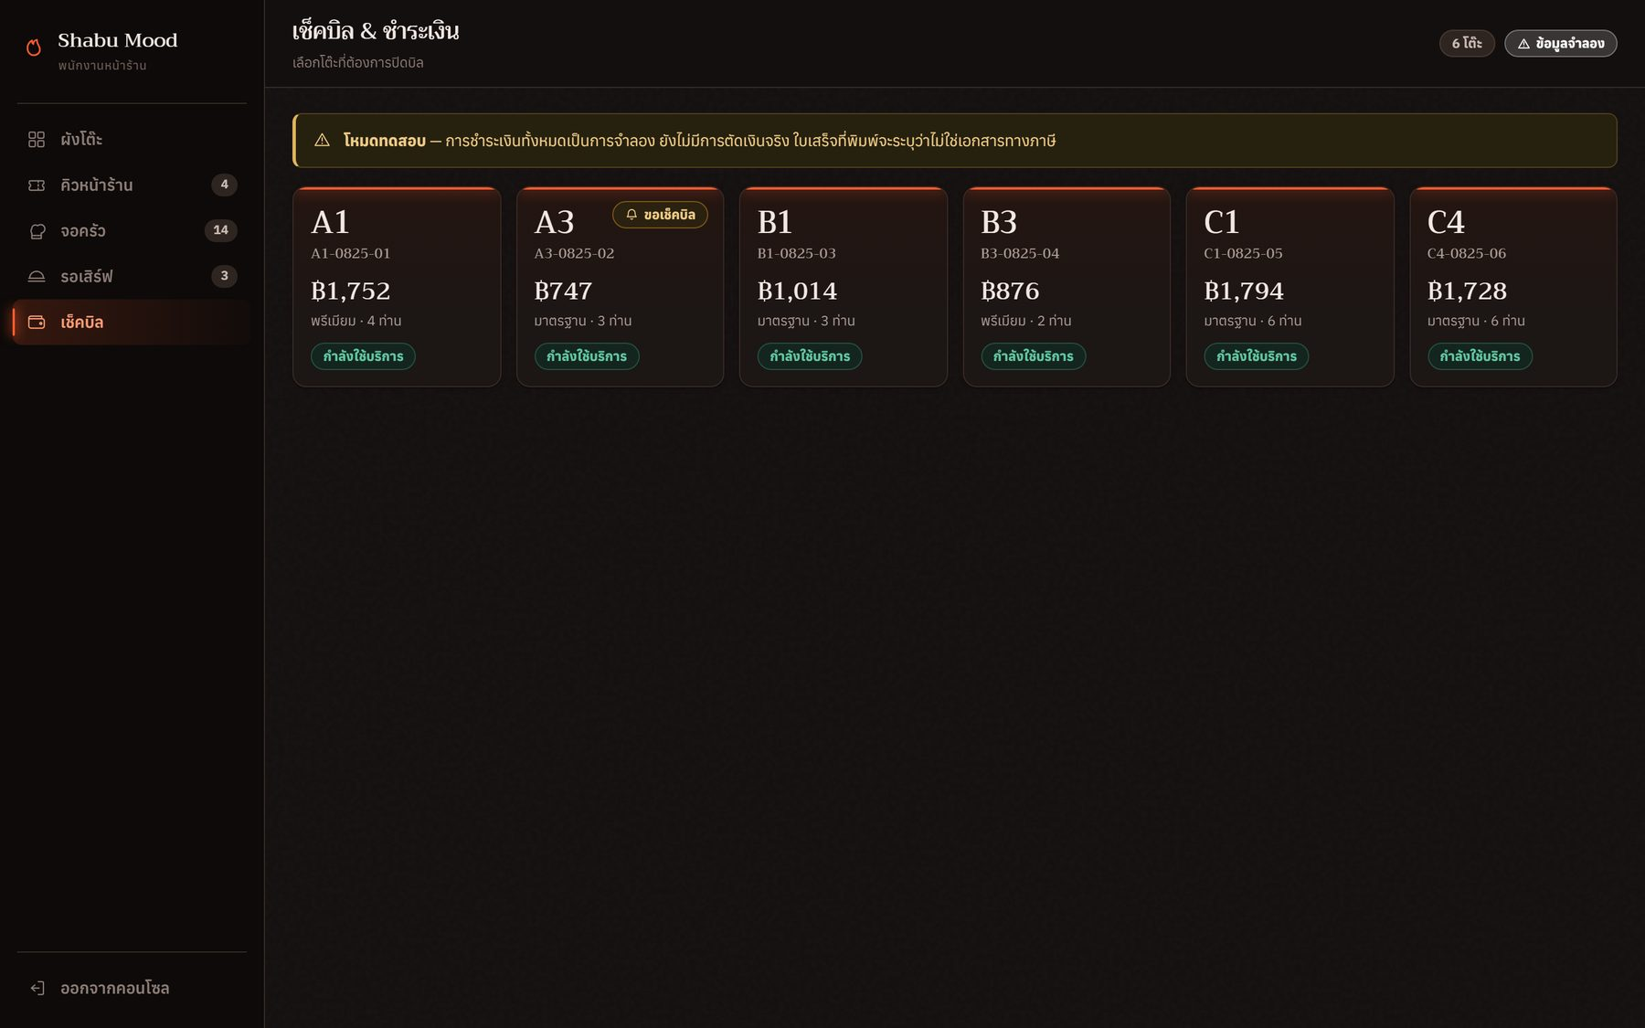
รูปที่ 10 หน้าเช็คบิลและชำระเงิน แสดงรายการโต๊ะที่ต้องปิดบิล

9.1 วิธีเปิดบิลของโต๊ะ
ขั้นที่ 1 เปิดหน้า เช็คบิล จากเมนูด้านซ้าย หน้าจอแสดงบัตรของทุกโต๊ะที่ยังไม่ปิดรอบ พร้อมยอดเงินปัจจุบัน
ขั้นที่ 2 สังเกตป้าย ขอเช็คบิล บนบัตรโต๊ะ ป้ายนี้จะปรากฏเมื่อลูกค้ากดขอเช็คบิลจากมือถือ
ขั้นที่ 3 กดที่บัตรโต๊ะที่ต้องการ ระบบจะแสดงใบเสร็จทางซ้ายและแผงรับชำระเงินทางขวา

9.2 วิธีใส่โค้ดโปรโมชั่น
ขั้นที่ 1 พิมพ์โค้ดในช่อง โค้ดโปรโมชั่น ช่องนี้อยู่เหนือรายการช่องทางชำระเงิน
ขั้นที่ 2 กดปุ่ม ใส่โค้ด หรือกดปุ่ม Enter ระบบจะตรวจเงื่อนไขทั้งหมดที่ฐานข้อมูล
ผลลัพธ์ที่ควรได้รับ: หากโค้ดใช้ได้ จะปรากฏป้ายชื่อโปรโมชั่นพร้อมจำนวนเงินที่ลด และยอดสุทธิลดลงทันที หากใช้ไม่ได้ ระบบจะแสดงเหตุผลที่ปฏิเสธ
หมายเหตุ: สามารถถอดโปรโมชั่นที่ใส่ไปแล้วได้ด้วยการกดปุ่ม ถอด ข้างป้ายชื่อโปรโมชั่น

9.3 วิธีรับชำระเงิน
ระบบรองรับช่องทางชำระเงิน 4 ช่องทาง
ตารางที่ 7 ช่องทางชำระเงินที่ระบบรองรับ
ช่องทาง | วิธีใช้งาน
เงินสด | กรอกจำนวนเงินที่รับมาในช่อง รับเงินมา ระบบจะคำนวณเงินทอนให้อัตโนมัติ มีปุ่มลัดสำหรับยอดพอดี 500 1,000 และ 2,000 บาท หากปล่อยช่องว่างไว้หมายถึงรับเงินพอดี
สแกน QR | ระบบแสดง QR ให้ลูกค้าสแกน แล้วพนักงานกดยืนยันเมื่อเห็นสลิป
โอนเงิน | ให้ลูกค้าโอนแล้วแสดงสลิป พนักงานตรวจสลิปก่อนกดยืนยัน
บัตรเครดิต | เลือกหมายเลขบัตรทดสอบจากรายการ ซึ่งกำหนดผลลัพธ์ว่าอนุมัติ ปฏิเสธ หรือระบบขัดข้อง

ขั้นที่ 1 เลือกช่องทางชำระเงิน กดที่แถบช่องทางที่ต้องการ แถบที่เลือกจะมีเครื่องหมายถูก
ขั้นที่ 2 กรอกข้อมูลเพิ่มเติมตามช่องทางที่เลือก เช่น จำนวนเงินที่รับมาสำหรับเงินสด
ขั้นที่ 3 กรอกเบอร์โทรสมาชิกหากลูกค้าต้องการสะสมแต้ม ช่องนี้ไม่บังคับ ระบบจะแสดงจำนวนแต้มที่จะได้รับ
ขั้นที่ 4 กดปุ่ม ยืนยันรับชำระ ระบบจะรอผลจริงจากฐานข้อมูลก่อนแสดงผลลัพธ์
ผลลัพธ์ที่ควรได้รับ: หากสำเร็จจะขึ้นข้อความว่าชำระเงินสำเร็จและออกใบเสร็จแล้ว และแผงด้านขวาจะเปลี่ยนเป็นปุ่มสำหรับปิดรอบ
ข้อควรระวัง: ระบบป้องกันการรับเงินเกินยอดและป้องกันการสร้างรายการชำระซ้ำซ้อน หากมีรายการที่รอยืนยันค้างอยู่แล้ว ระบบจะปฏิเสธการสร้างรายการใหม่พร้อมระบุยอดที่ค้างอยู่ ให้ยกเลิกรายการค้างก่อนจึงจะสร้างใหม่ได้

9.4 วิธีปิดรอบ
ขั้นที่ 1 ตรวจว่าไม่มีอาหารค้างที่ครัว หากยังมี ระบบจะแสดงจำนวนรายการที่ค้างและปิดปุ่มปิดรอบไว้
ขั้นที่ 2 กดปุ่ม ปิดรอบ และส่งโต๊ะไปทำความสะอาด ปุ่มนี้จะกดได้เมื่อชำระครบและครัวเคลียร์รายการหมดแล้ว
ผลลัพธ์ที่ควรได้รับ: รอบการใช้บริการเปลี่ยนเป็นสถานะปิดรอบ QR และรหัสเข้าโต๊ะถูกล้างทำให้ใช้ไม่ได้อีก แต้มสะสมถูกบันทึกให้สมาชิกหากกรอกเบอร์โทรไว้ และโต๊ะเปลี่ยนเป็นสถานะรอทำความสะอาด

10. คู่มือผู้จัดการ
คอนโซลผู้จัดการเข้าได้เฉพาะบัญชีที่มีบทบาท owner หรือ manager เท่านั้น เมนูด้านซ้ายมี 12 หน้าจอ ดังรายละเอียดต่อไปนี้

10.1 ภาพรวมร้าน
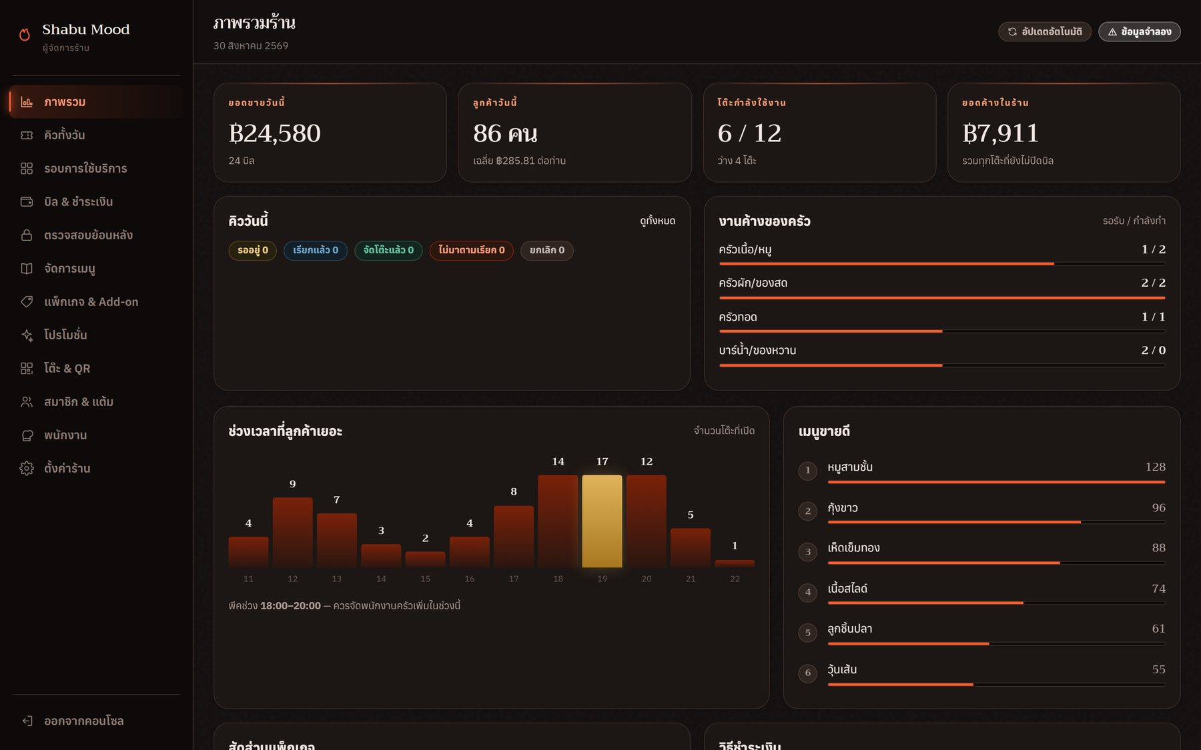
รูปที่ 11 หน้าภาพรวมร้าน แสดงตัวเลขสรุปประจำวันและข้อมูลเชิงวิเคราะห์
หน้านี้ไม่มีปุ่มให้กดแก้ไข ใช้สำหรับดูภาพรวมของร้านในวันนั้น เช่น ยอดขาย จำนวนลูกค้า สถานะโต๊ะ เมนูขายดี และช่วงเวลาที่ลูกค้าหนาแน่น

10.2 จัดการเมนู
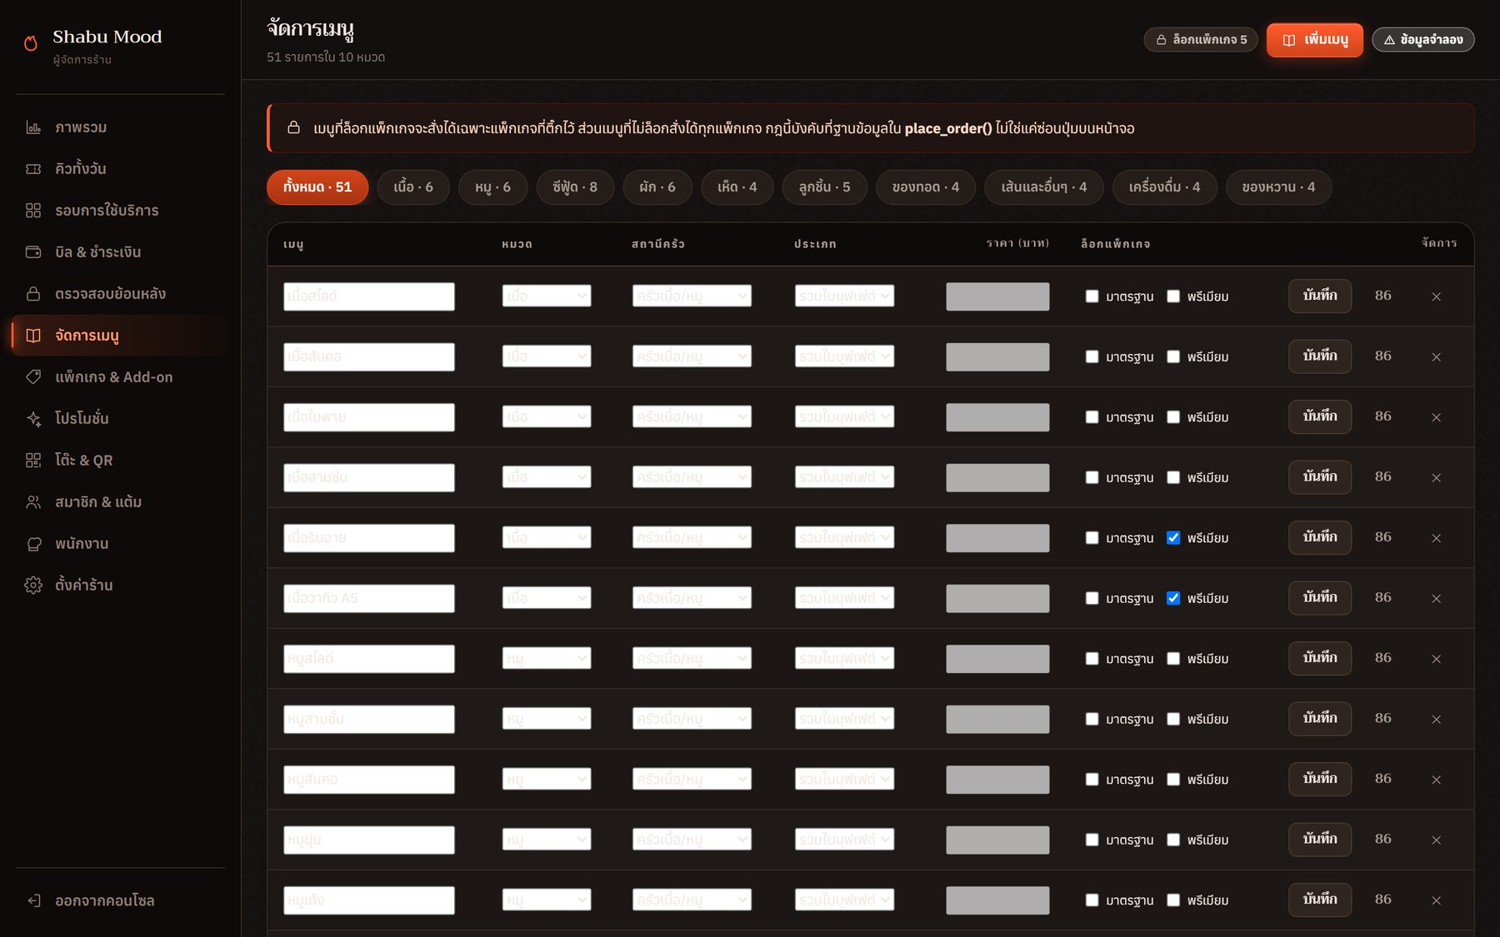
รูปที่ 12 หน้าจัดการเมนู สำหรับเพิ่ม แก้ไข และลบรายการอาหารและหมวดหมู่
ขั้นที่ 1 เลือกหมวดหมู่ที่ต้องการจัดการ หรือเพิ่มหมวดหมู่ใหม่
ขั้นที่ 2 กดเพิ่มรายการอาหารใหม่ หรือกดที่รายการเดิมเพื่อแก้ไข แก้ชื่อ รายละเอียด รูป และสถานะของหมดได้
ขั้นที่ 3 กำหนดการล็อกเมนูตามแพ็กเกจ หากไม่เลือกแพ็กเกจใดเลย หมายความว่าเมนูนั้นสั่งได้ทุกแพ็กเกจ
ขั้นที่ 4 กดบันทึก ระบบจะเขียนข้อมูลลงฐานข้อมูลทันที
ผลลัพธ์ที่ควรได้รับ: การเปลี่ยนแปลงปรากฏบนมือถือของลูกค้าที่เปิดหน้าเมนูค้างไว้โดยอัตโนมัติ เนื่องจากตารางเมนูเปิดช่องทางอัปเดตแบบทันที
หมายเหตุ: การกดปุ่มแจ้งของหมดจากจอครัวจะแก้เฉพาะสถานะความพร้อมของเมนูเท่านั้น แก้ราคาไม่ได้ ส่วนการแก้ราคาและข้อมูลอื่นทำได้เฉพาะผู้จัดการจากหน้านี้

10.3 แพ็กเกจและรายการเสริม
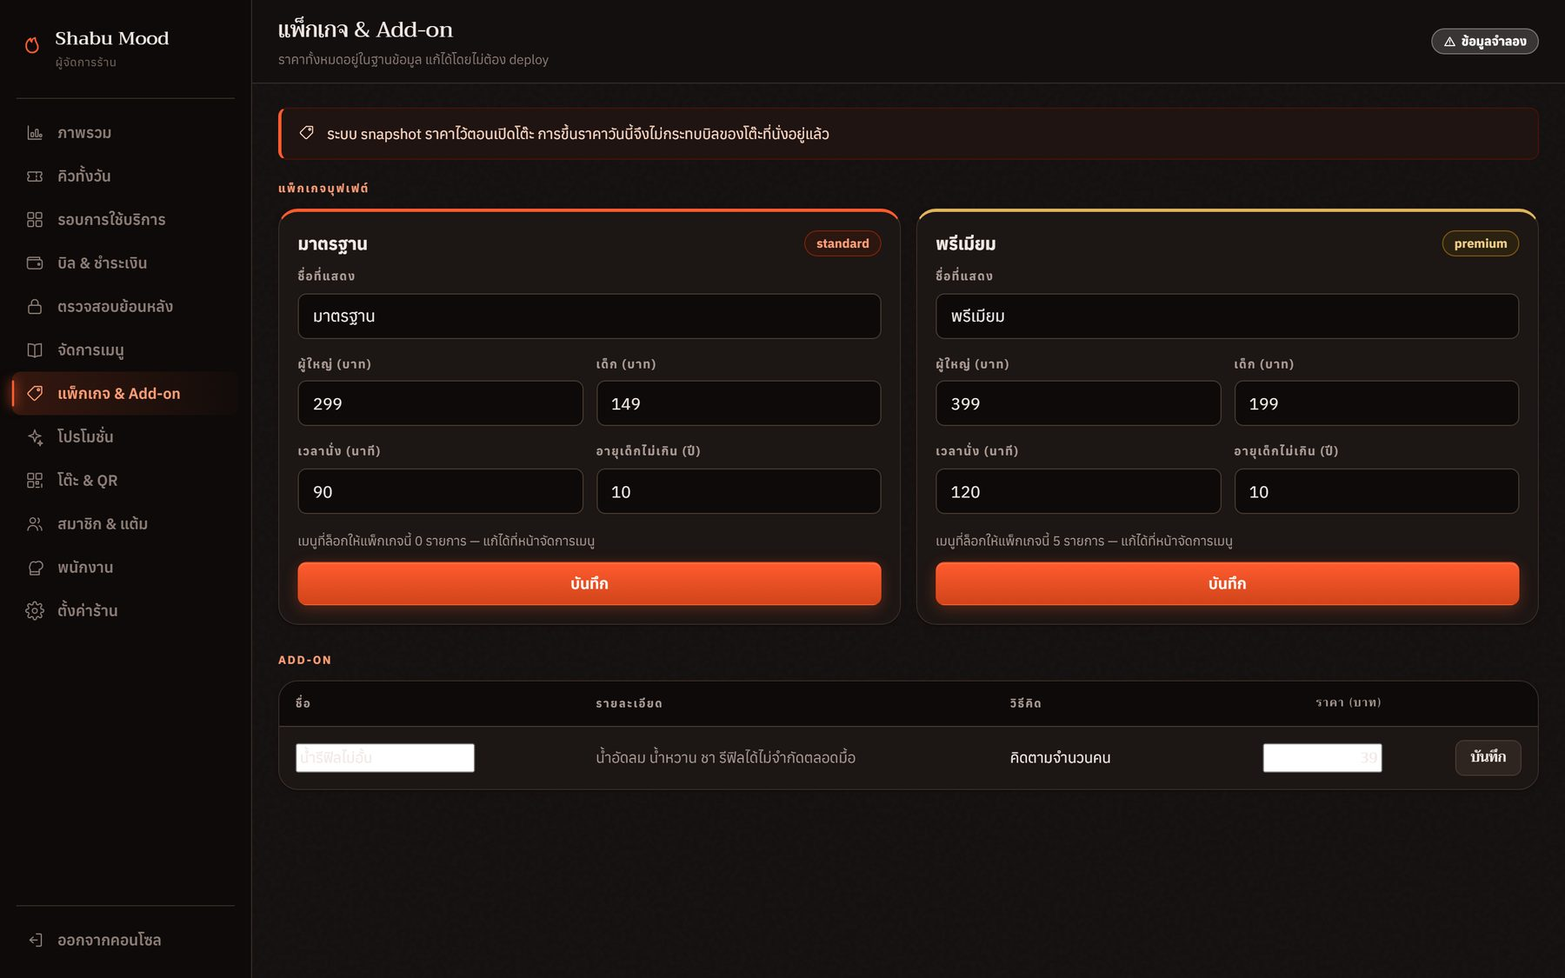
รูปที่ 13 หน้าแพ็กเกจและรายการเสริม ราคาทั้งหมดอยู่ในฐานข้อมูลและแก้ได้จากหน้านี้
หน้านี้ใช้แก้ราคาแพ็กเกจต่อผู้ใหญ่และต่อเด็ก เวลานั่ง อายุสูงสุดของเด็ก และราคาของรายการเสริม การแก้ราคาจะมีผลกับรอบที่เปิดใหม่เท่านั้น รอบที่เปิดไปแล้วยังคงใช้ราคาที่บันทึกไว้ตอนเปิดโต๊ะ

10.4 โต๊ะและ QR
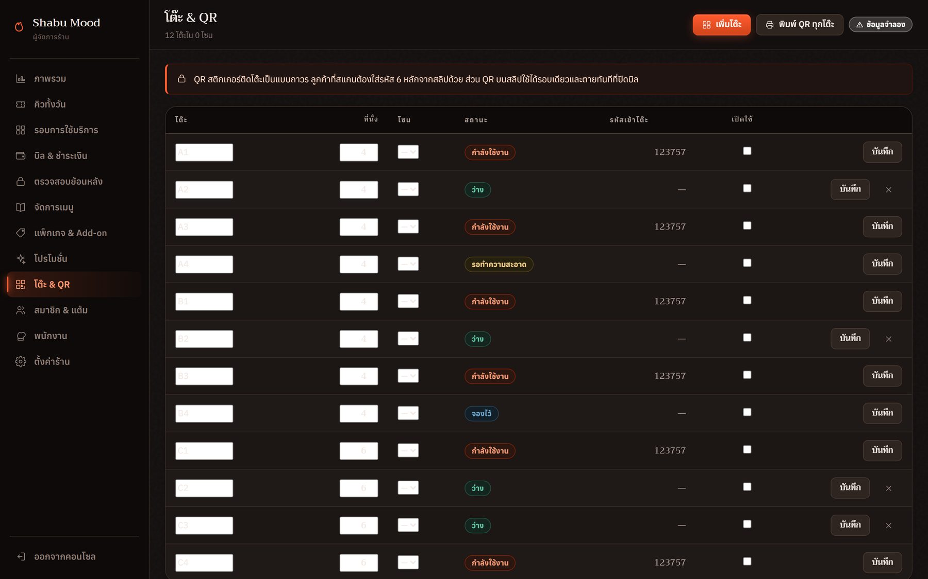
รูปที่ 14 หน้าจัดการโต๊ะและ QR ประจำโต๊ะ
หน้านี้ใช้จัดการโซนและโต๊ะ กำหนดหมายเลขโต๊ะและความจุ พร้อมออก QR สำหรับติดโต๊ะ

10.5 โปรโมชั่น
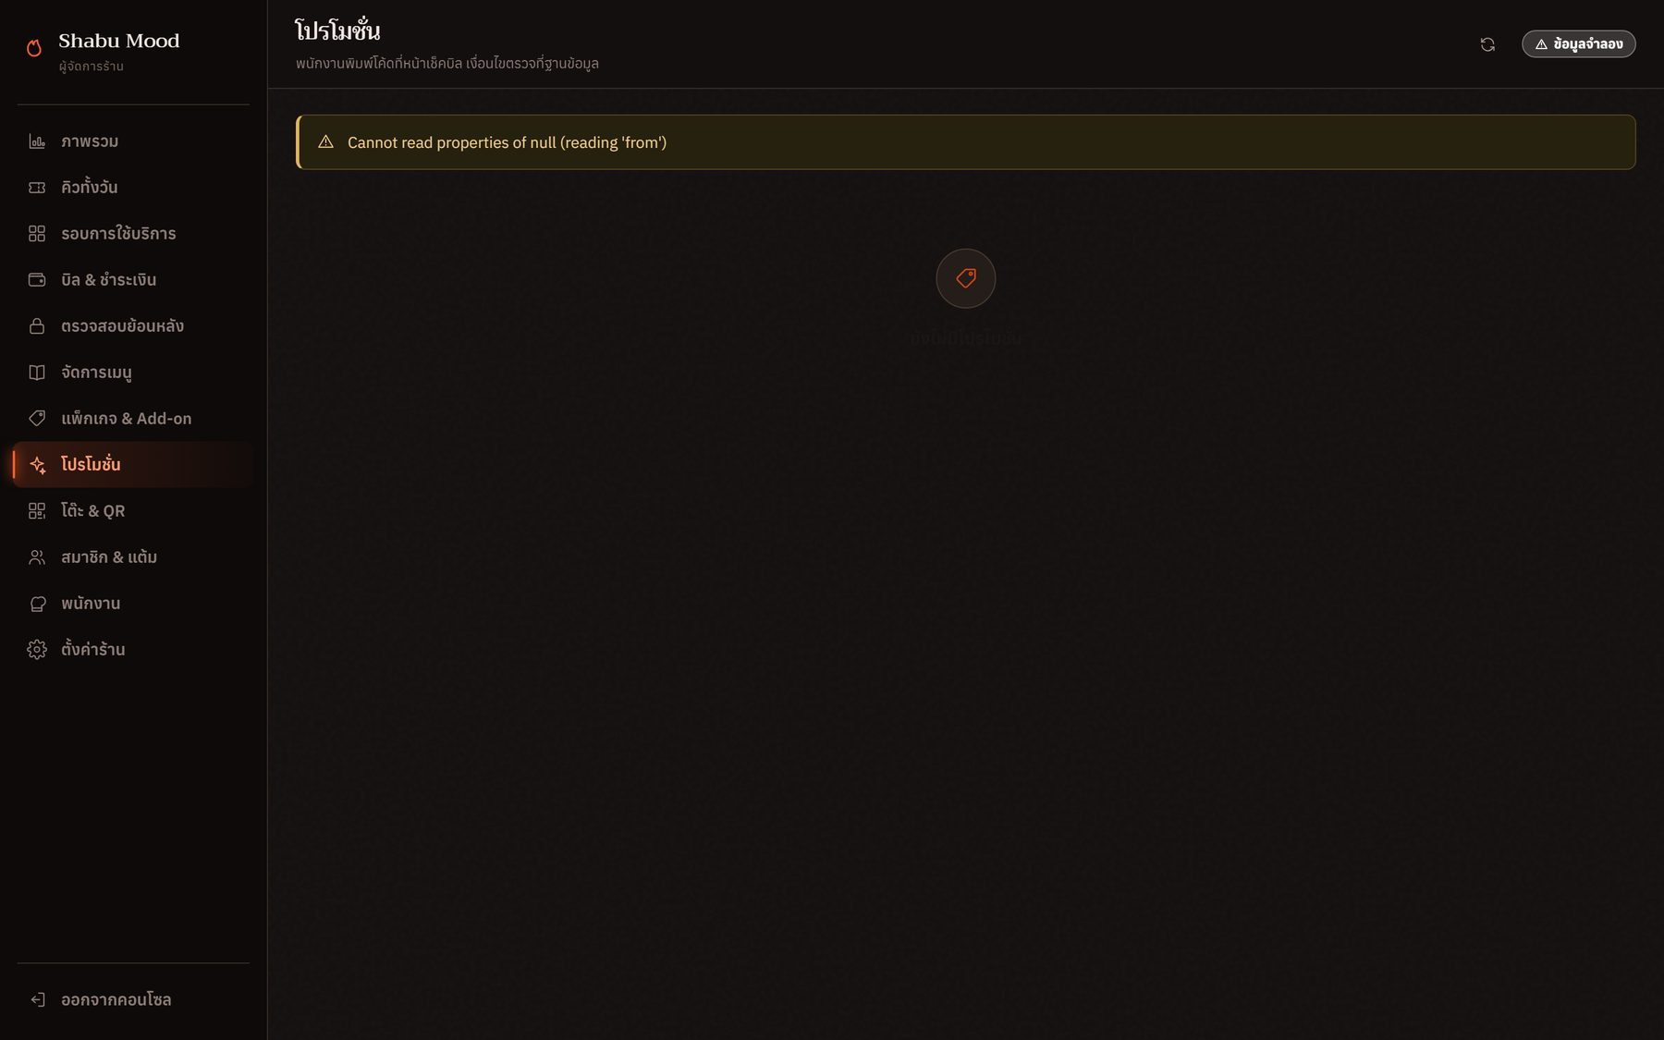
รูปที่ 15 หน้าจัดการโปรโมชั่น
กำหนดโค้ดส่วนลดพร้อมเงื่อนไข พนักงานจะพิมพ์โค้ดที่หน้าเช็คบิล โดยเงื่อนไขทั้งหมดถูกตรวจสอบที่ฐานข้อมูล ไม่ได้ตรวจที่หน้าจอ

10.6 คิวทั้งวันและรอบการใช้บริการ
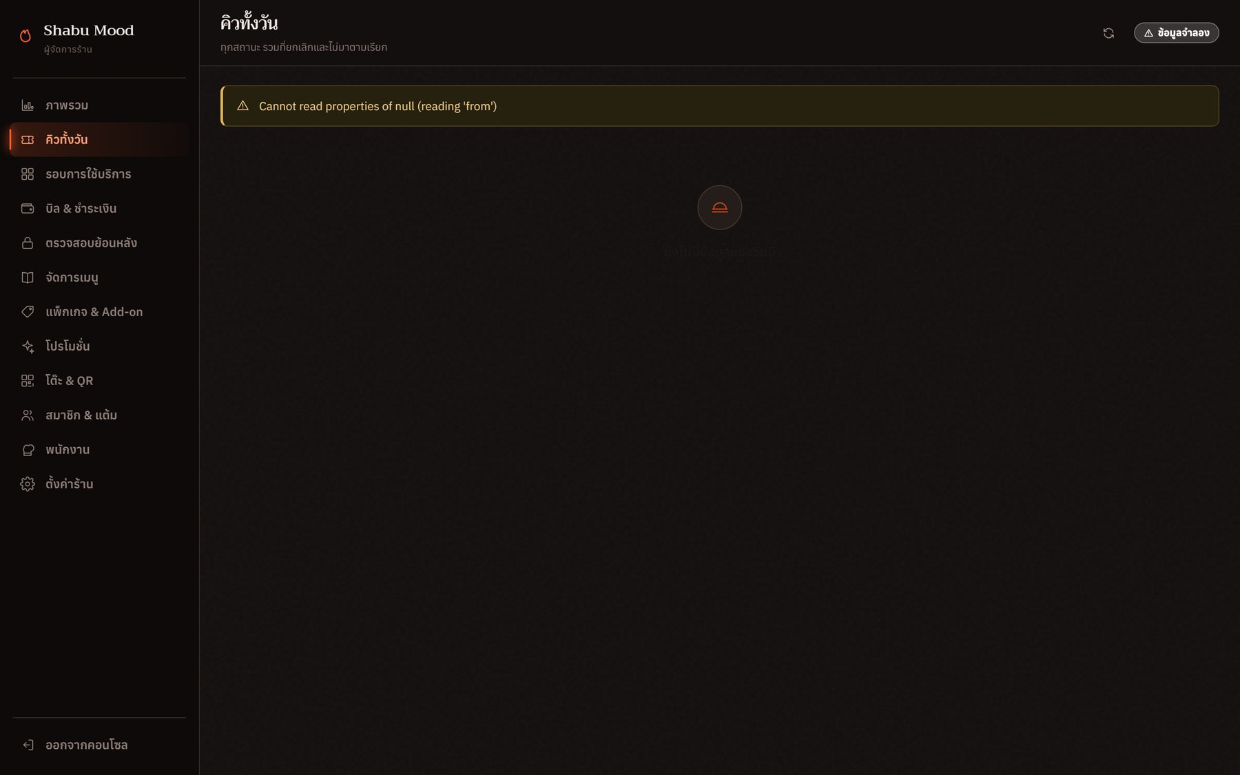
รูปที่ 16 หน้าคิวทั้งวัน แสดงประวัติบัตรคิวของวันนั้น
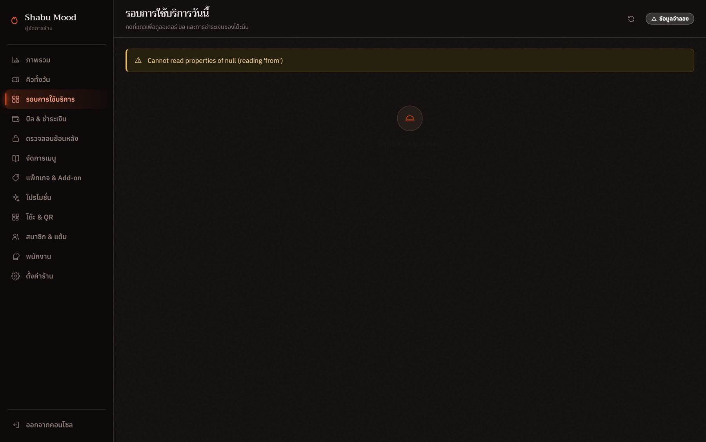
รูปที่ 17 หน้ารอบการใช้บริการ แสดงรายการรอบทั้งหมดของวันพร้อมรายละเอียด
สองหน้านี้ใช้ดูข้อมูลย้อนหลังภายในวัน สามารถกดที่แถวเพื่อดูรายละเอียดของรอบนั้นได้

10.7 บิลและการชำระเงิน
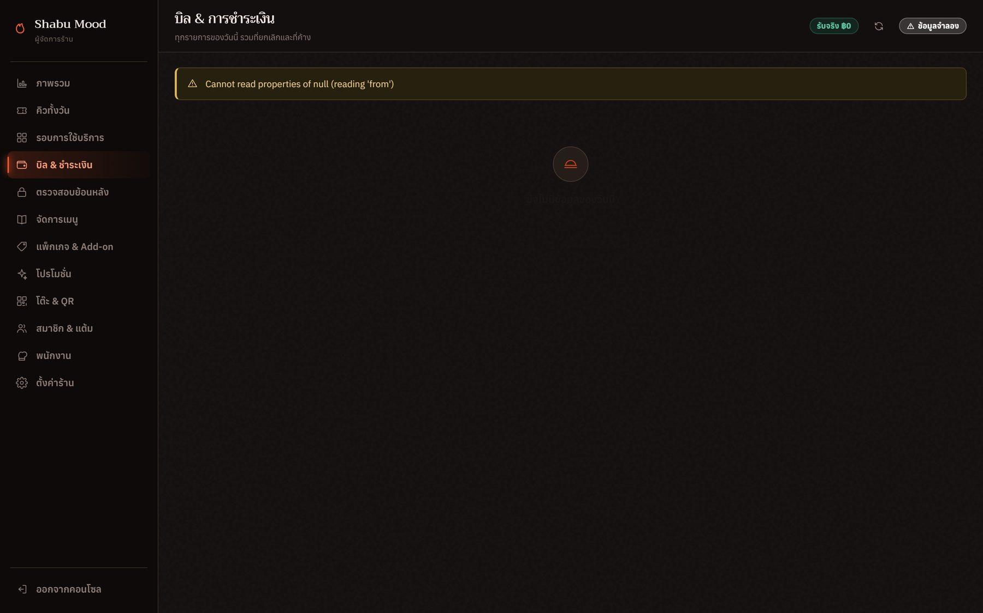
รูปที่ 18 หน้าบิลและการชำระเงิน แสดงรายการชำระเงินของวัน

10.8 สมาชิกและพนักงาน
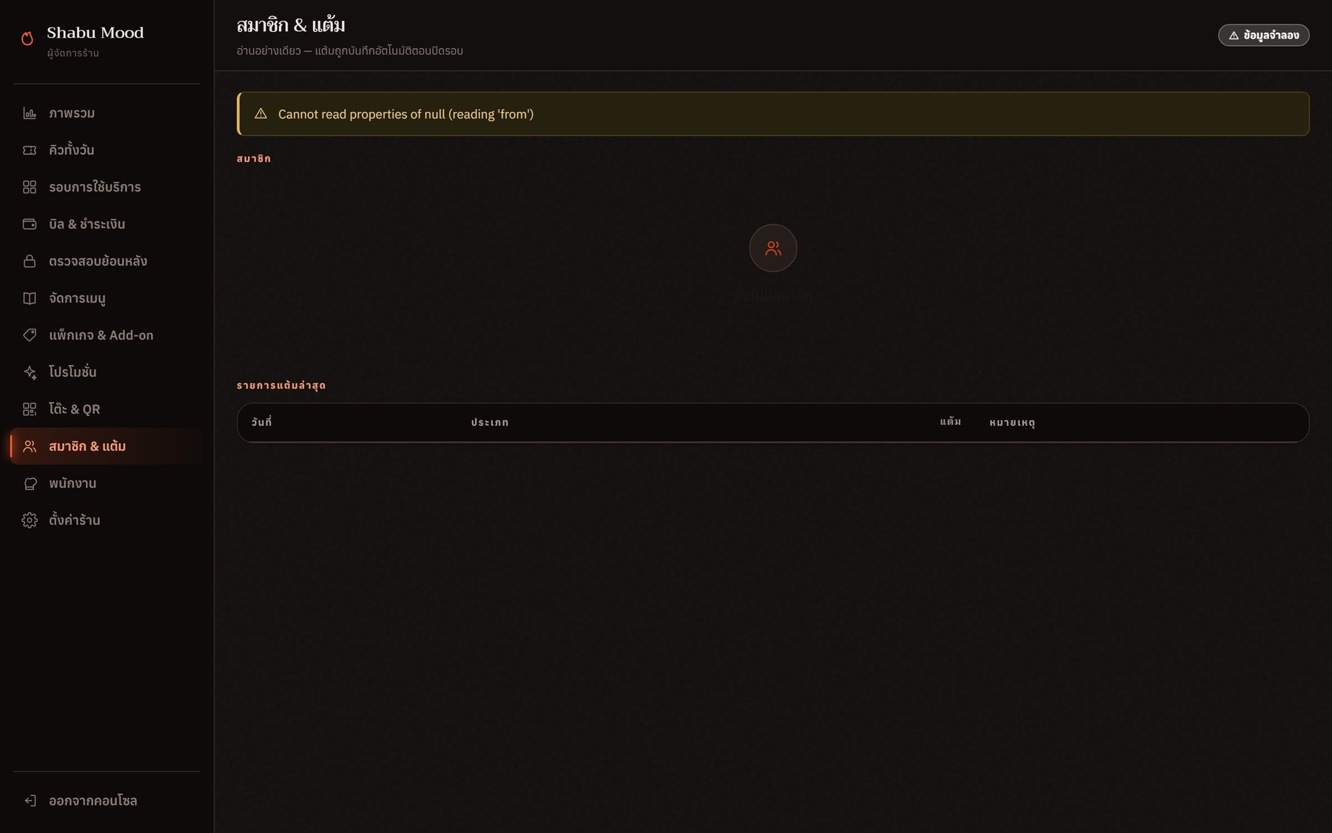
รูปที่ 19 หน้าสมาชิกและแต้ม เป็นหน้าอ่านอย่างเดียว
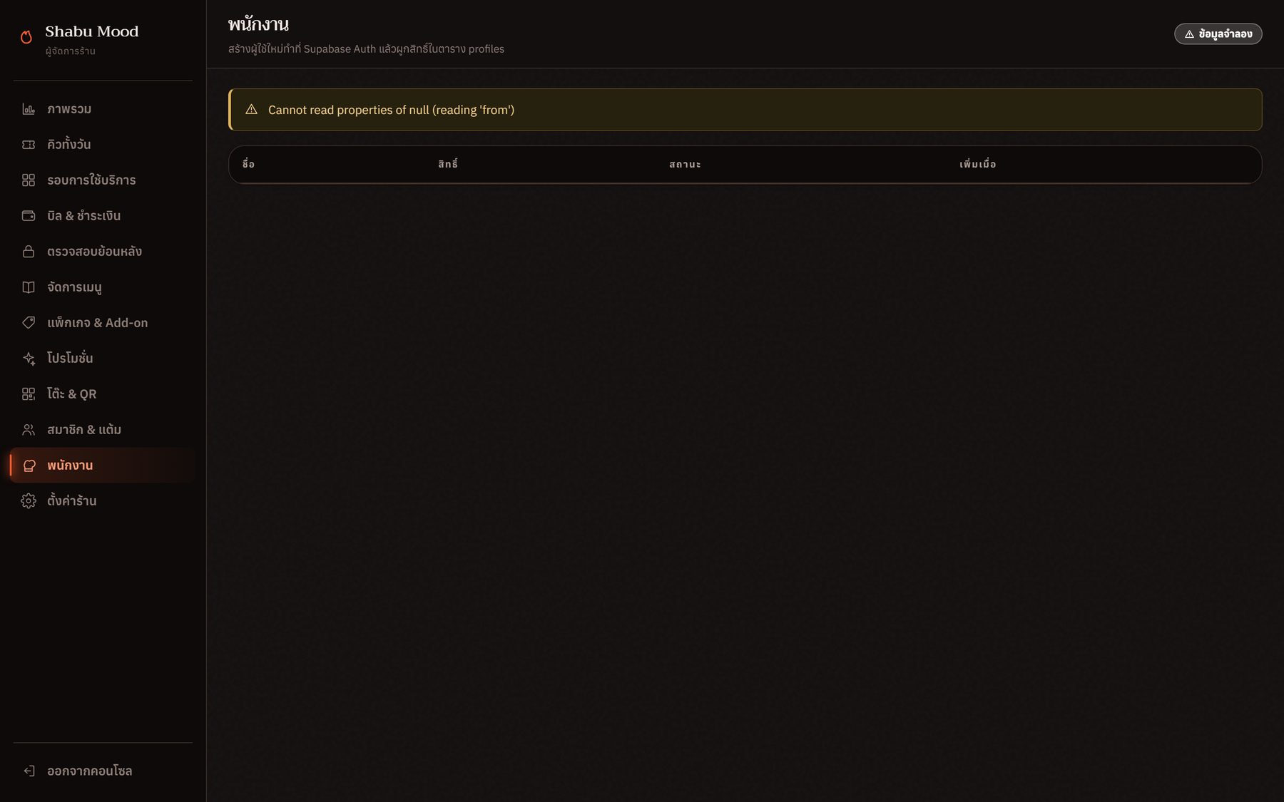
รูปที่ 20 หน้าพนักงาน แสดงรายชื่อพนักงาน สิทธิ์ และสถานะ เป็นหน้าอ่านอย่างเดียว
หมายเหตุ: หน้าสมาชิกและหน้าพนักงานเป็นหน้าอ่านอย่างเดียวทั้งคู่ แต้มสะสมถูกบันทึกอัตโนมัติตอนปิดรอบ ส่วนการสร้างบัญชีผู้ใช้ใหม่ต้องทำที่ระบบยืนยันตัวตนของ Supabase แล้วผูกบทบาทในตาราง profiles โดยตรง ระบบยังไม่มีหน้าจอสำหรับเพิ่มหรือแก้ไขสิทธิ์พนักงาน

10.9 ตั้งค่าร้าน
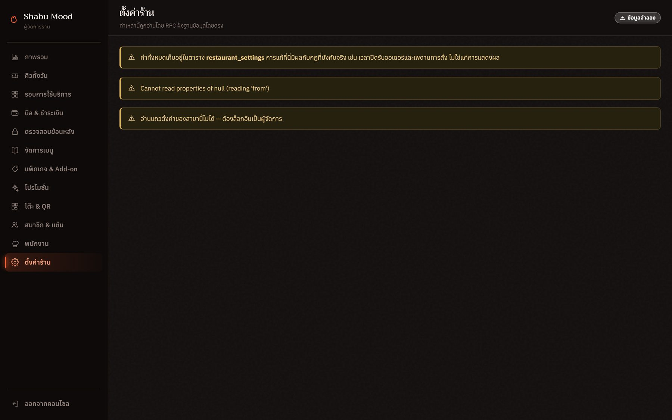
รูปที่ 21 หน้าตั้งค่าร้าน ค่าทั้งหมดในหน้านี้ถูกอ่านโดยฟังก์ชันฝั่งฐานข้อมูลโดยตรง
ค่าที่ตั้งได้จากหน้านี้ พร้อมค่าตั้งต้นที่มาพร้อมระบบ มีดังนี้
ตารางที่ 8 รายการตั้งค่าร้านและค่าตั้งต้นที่มาพร้อมระบบ
กลุ่มการตั้งค่า | รายการ | ค่าตั้งต้น
ภาษีและค่าบริการ | เปิดหรือปิดภาษีมูลค่าเพิ่ม อัตราภาษี และแบบรวมในราคาหรือไม่ | ปิด อัตรา 7.00% แบบรวมในราคา
ภาษีและค่าบริการ | เปิดหรือปิดค่าบริการ และอัตราค่าบริการ | ปิด อัตรา 10.00%
เวลา | เวลานั่งตั้งต้นระดับร้าน (นาที) | 90
เวลา | หยุดรับออเดอร์ก่อนหมดเวลากี่นาที | 15
เพดานการสั่ง | จำนวนสูงสุดต่อเมนูต่อรอบ | 10
เพดานการสั่ง | จำนวนรายการสูงสุดต่อรอบ | 30
เพดานการสั่ง | จำนวนหน่วยรวมสูงสุดต่อรอบ | 60
เพดานการสั่ง | ระยะห่างขั้นต่ำระหว่างรอบการสั่ง (วินาที) | 30
เพดานการสั่ง | จำนวนออเดอร์ค้างสูงสุดต่อรอบ | 5
ความปลอดภัย | จำนวนครั้งที่กรอกรหัสผิดได้ | 5
ความปลอดภัย | ช่วงเวลานับความผิดพลาด (นาที) | 15
ความปลอดภัย | จำนวนเครื่องสูงสุดต่อหนึ่งรอบ | 12
แต้มสะสม | เปิดหรือปิดระบบแต้ม และใช้เงินกี่บาทได้ 1 แต้ม | เปิด 100 บาทต่อ 1 แต้ม
ชำระเงิน | โหมดการชำระเงิน | โหมดจำลอง (mock)

ข้อควรระวัง: ค่าเหล่านี้ถูกอ่านโดยฟังก์ชันฝั่งฐานข้อมูลโดยตรง การแก้ค่าจึงมีผลทันทีกับกฎการสั่งอาหารและการคิดเงิน โดยไม่ต้องติดตั้งระบบใหม่ ควรแก้ด้วยความระมัดระวัง

10.10 ตรวจสอบย้อนหลัง
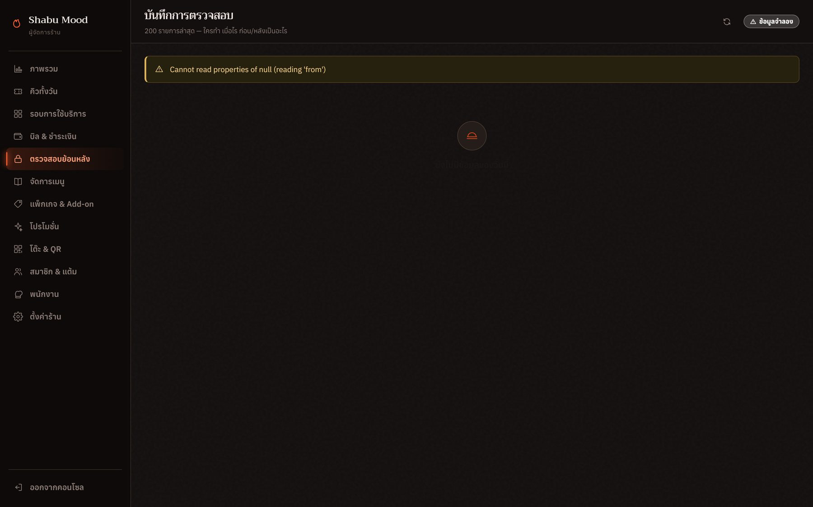
รูปที่ 22 หน้าตรวจสอบย้อนหลัง แสดงบันทึกการกระทำที่สำคัญในระบบ
หน้านี้อ่านข้อมูลจากตารางบันทึกการตรวจสอบ ใช้ตรวจว่าใครทำอะไรกับข้อมูลใดและเมื่อใด เหมาะกับการตรวจสอบเมื่อยอดเงินไม่ตรงหรือมีข้อสงสัยเรื่องการยกเลิกรายการ

11. ตัวอย่างขั้นตอนการใช้งานจริงตั้งแต่ต้นจนจบ
ตัวอย่างต่อไปนี้จำลองการรับลูกค้าหนึ่งกลุ่มตั้งแต่มาถึงร้านจนถึงเก็บโต๊ะเสร็จ เพื่อให้เห็นภาพว่าแต่ละบทบาทต้องทำอะไรและเมื่อใด
ตารางที่ 9 ตัวอย่างการใช้งานจริงตั้งแต่รับลูกค้าจนเก็บโต๊ะเสร็จ
ลำดับ | ผู้ทำ | สิ่งที่ทำ | ผลลัพธ์ที่ควรเห็น
1 | พนักงานหน้าร้าน | ออกบัตรคิว ผู้ใหญ่ 3 เด็ก 1 | ได้บัตรคิวพร้อม QR ลูกค้าถือไปรอ
2 | ลูกค้า | สแกน QR บนบัตรคิว | เห็นหมายเลขคิวและสถานะรออยู่
3 | พนักงานหน้าร้าน | กดเรียกคิว | สถานะบัตรเปลี่ยนเป็นเรียกแล้ว หน้าจอลูกค้าเปลี่ยนเป็นถึงคิวแล้ว
4 | พนักงานหน้าร้าน | กดจัดโต๊ะ เลือกโต๊ะที่จุ 4 ที่นั่งขึ้นไป เลือกแพ็กเกจมาตรฐาน | ระบบแสดงยอดบุฟเฟต์เริ่มต้นจากผู้ใหญ่ 3 และเด็ก 1
5 | พนักงานหน้าร้าน | กดเปิดโต๊ะและพิมพ์ใบรับประทาน | ได้ใบรับประทานที่มี QR และรหัส 6 หลัก
6 | ลูกค้า | สแกน QR บนใบรับประทาน | เข้าหน้าสั่งอาหารทันที เห็นหมายเลขโต๊ะและเวลาที่เหลือ 90 นาที
7 | ลูกค้า | เลือกอาหารลงตะกร้าแล้วกดยืนยัน | ตะกร้าถูกล้าง รายการปรากฏในหน้าติดตามออเดอร์
8 | พนักงานครัว | กดเริ่มทำทั้งใบ แล้วกดพร้อมเสิร์ฟทั้งใบ | รายการย้ายไปหน้าจอรอเสิร์ฟ
9 | พนักงานเสิร์ฟ | นำอาหารไปเสิร์ฟแล้วกดเสิร์ฟครบทั้งโต๊ะ | สถานะบนมือถือลูกค้าเปลี่ยนเป็นเสิร์ฟแล้ว
10 | ลูกค้า | กดปุ่มเรียกพนักงานเช็คบิล | คำขอปรากฏบนหน้าผังโต๊ะและหน้าเช็คบิลของพนักงาน
11 | พนักงานเก็บเงิน | เปิดบิลของโต๊ะนั้น เลือกเงินสด กรอกเงินที่รับมา แล้วกดยืนยันรับชำระ | ระบบแสดงเงินทอนและขึ้นข้อความว่าชำระเงินสำเร็จ
12 | พนักงานเก็บเงิน | กดปิดรอบ | โต๊ะเปลี่ยนเป็นสถานะรอทำความสะอาด และ QR เดิมใช้ไม่ได้อีก
13 | พนักงานหน้าร้าน | เก็บโต๊ะแล้วกดเก็บโต๊ะเสร็จแล้ว | โต๊ะกลับเป็นสถานะว่าง พร้อมรับคิวถัดไป

12. ข้อควรระวังในการใช้งาน
- ต้องแยกจำนวนผู้ใหญ่และเด็กให้ถูกต้องตั้งแต่ตอนออกบัตรคิว เพราะค่านี้ไหลไปคิดราคาบุฟเฟต์โดยตรง
- ห้ามใช้คีย์ service_role ในไฟล์ตั้งค่าของเว็บแอปพลิเคชัน เพราะคีย์นี้ข้ามระบบควบคุมสิทธิ์ได้ทั้งหมด
- ยอดเงินที่แสดงบนมือถือลูกค้าเป็นยอดโดยประมาณ ยอดที่ใช้เก็บเงินจริงคือยอดที่คำนวณจากฐานข้อมูล
- ก่อนกดปิดรอบต้องแน่ใจว่าครัวเคลียร์รายการค้างหมดแล้ว มิฉะนั้นระบบจะไม่ยอมให้ปิด
- การเก็บโต๊ะต้องกดยืนยันหลังเก็บจริงเท่านั้น เพราะระบบจะปล่อยโต๊ะให้คิวถัดไปทันทีที่กด
- การแก้ค่าในหน้าตั้งค่าร้านมีผลทันทีกับกฎการสั่งอาหารและการคิดเงินของทุกโต๊ะที่กำลังใช้งานอยู่
- ระบบยังไม่รองรับการชำระเงินจริง ใบเสร็จที่ออกในโหมดจำลองจะมีข้อความกำกับว่าไม่ใช่เอกสารทางภาษี
- QR บนใบรับประทานใช้ได้เฉพาะรอบนั้น หากพิมพ์ใบเก่ามาสแกนซ้ำหลังปิดบิลแล้วจะใช้ไม่ได้

13. วิธีออกจากระบบและปิดระบบ

13.1 สำหรับพนักงานและผู้จัดการ
ขั้นที่ 1 กดที่ปุ่ม ออกจากระบบ ที่มุมล่างของแถบเมนูด้านซ้าย ปุ่มนี้จะแสดงชื่อผู้ใช้ที่กำลังเข้าสู่ระบบอยู่ด้วย
ผลลัพธ์ที่ควรได้รับ: ระบบล้างเซสชันออกจากเครื่อง และแสดงหน้าเข้าสู่ระบบอีกครั้ง
หมายเหตุ: ควรกดออกจากระบบทุกครั้งเมื่อใช้เครื่องร่วมกัน เนื่องจากระบบตั้งค่าให้จำเซสชันไว้เพื่อไม่ให้พนักงานต้องล็อกอินซ้ำระหว่างกะ

13.2 สำหรับลูกค้า
ลูกค้าไม่ต้องออกจากระบบ เพียงปิดหน้าเว็บได้เลย เมื่อพนักงานปิดรอบ ระบบจะล้าง QR และรหัสเข้าโต๊ะให้เอง ทำให้เครื่องเดิมสั่งอาหารเข้าบิลใหม่ไม่ได้

13.3 การปิดระบบ (สำหรับผู้ติดตั้ง)
หากเปิดเซิร์ฟเวอร์สำหรับพัฒนาไว้ ให้กดปุ่ม Ctrl+C ในหน้าต่างคำสั่งเพื่อหยุดการทำงาน ข้อมูลทั้งหมดอยู่บนฐานข้อมูล Supabase จึงไม่สูญหายเมื่อปิดเซิร์ฟเวอร์

14. การแก้ปัญหาเบื้องต้น
ตารางที่ 10 ตารางแก้ปัญหาเบื้องต้น
อาการที่พบ | สาเหตุที่เป็นไปได้ | วิธีแก้
เปิดเว็บแล้วขึ้นว่ากำลังใช้ข้อมูลจำลอง | ยังไม่ได้ตั้งค่าไฟล์ .env.local หรือค่าที่ใส่ไม่ถูกต้อง | ตรวจว่าไฟล์ frontend/.env.local มีค่า VITE_SUPABASE_URL และ VITE_SUPABASE_ANON_KEY ครบ แล้วเริ่มเซิร์ฟเวอร์ใหม่
ระบบหยุดทำงานพร้อมข้อความเตือนเรื่องคีย์ | ใส่คีย์ service_role แทนคีย์ anon public | เปลี่ยนไปใช้คีย์ anon public จากหน้า Project Settings หัวข้อ Data API
ลูกค้าสแกน QR แล้วเข้าโต๊ะไม่ได้ | ยังไม่ได้เปิด Anonymous sign-ins ใน Supabase | เปิดสวิตช์ที่เมนู Authentication หัวข้อ Providers
ลูกค้าเข้าโต๊ะไม่ได้และระบบขอรหัส 6 หลัก | สแกน QR สติกเกอร์ที่ติดโต๊ะแทน QR บนใบรับประทาน | กรอกรหัส 6 หลักจากใบรับประทาน หรือให้ลูกค้าสแกน QR บนใบรับประทานแทน
ระบบแจ้งว่าถูกล็อกชั่วคราว | กรอกรหัสเข้าโต๊ะผิดเกินจำนวนครั้งที่กำหนด | รอจนพ้นช่วงเวลาที่ตั้งไว้ หรือให้พนักงานออกใบรับประทานใหม่
เข้าหน้า /order แล้วขึ้นว่ายังไม่ได้เข้าโต๊ะ | เปิดที่อยู่ตรงโดยไม่ได้ผ่าน QR หรือรอบถูกปิดไปแล้ว | สแกน QR บนใบรับประทานใหม่
เข้าหน้าผู้จัดการแล้วขึ้นว่าหน้านี้สำหรับผู้จัดการเท่านั้น | บัญชีที่ใช้มีบทบาทเป็นพนักงานหน้าร้าน | ให้ผู้จัดการเปลี่ยนบทบาทให้ที่หน้าจัดการพนักงาน
กดปุ่มจัดโต๊ะไม่ได้ | ไม่มีโต๊ะว่างที่จุจำนวนคนในบัตรคิวได้ | รอให้โต๊ะที่อยู่ระหว่างทำความสะอาดถูกเก็บเสร็จก่อน ดูสถานะได้ที่หน้าผังโต๊ะ
กดตัดคิวไม่มาตามเรียกแล้วถูกปฏิเสธ | ยังไม่ครบเวลาผ่อนผัน 5 นาที หรือคิวนั้นยังไม่ได้ถูกเรียก | รอให้ครบเวลา หรือกดเรียกคิวก่อน
ปิดรอบไม่ได้ ปุ่มถูกปิดไว้ | ยังมีอาหารค้างที่ครัว หรือยังชำระเงินไม่ครบ | ให้ครัวกดเสิร์ฟหรือยกเลิกรายการที่ค้างให้ครบก่อน แล้วตรวจว่ายอดคงเหลือเป็นศูนย์
กดรับชำระแล้วขึ้นว่ามีรายการชำระค้างอยู่แล้ว | มีรายการชำระเงินที่รอยืนยันค้างอยู่ | ยกเลิกรายการที่ค้างก่อน แล้วจึงสร้างรายการใหม่
หน้าจอไม่อัปเดตอัตโนมัติ | การเชื่อมต่อช่องทางอัปเดตแบบทันทีมีปัญหา | ตรวจสัญลักษณ์สถานะการเชื่อมต่อที่มุมขวาบน แล้วรีเฟรชหน้าจอ

15. คำถามที่พบบ่อย
คำถาม: ลูกค้าต้องติดตั้งแอปพลิเคชันหรือสมัครสมาชิกไหม
คำตอบ: ไม่ต้องทั้งสองอย่าง เพียงสแกน QR ด้วยกล้องมือถือก็ใช้งานได้ทันที การสมัครสมาชิกมีไว้เพื่อสะสมแต้มเท่านั้น และทำได้โดยแจ้งเบอร์โทรกับพนักงานตอนเช็คบิล
คำถาม: ลูกค้าโต๊ะเดียวกันใช้แพ็กเกจต่างกันได้ไหม
คำตอบ: ไม่ได้ ระบบรุ่นนี้กำหนดให้ทั้งโต๊ะใช้แพ็กเกจเดียวกัน หากลูกค้าต้องการอัปเกรดต้องแจ้งพนักงาน
คำถาม: สั่งอาหารกี่จานก็ได้ใช่ไหม ราคาจะเปลี่ยนไหม
คำตอบ: ราคาไม่เปลี่ยน เพราะคิดตามแพ็กเกจคูณจำนวนคน แต่ระบบมีเพดานจำนวนต่อรอบเพื่อไม่ให้ครัวรับงานท่วม และสามารถสั่งเพิ่มได้ในรอบถัดไป
คำถาม: เพื่อนมาเพิ่มระหว่างมื้อทำอย่างไร
คำตอบ: แจ้งพนักงานให้แก้จำนวนคนจากหน้าผังโต๊ะ ระบบจะคิดยอดใหม่ให้ทันทีโดยไม่กระทบออเดอร์ที่สั่งไปแล้ว และยังใช้ราคาเดิมที่บันทึกไว้ตอนเปิดโต๊ะ
คำถาม: ทำใบรับประทานหายทำอย่างไร
คำตอบ: แจ้งพนักงาน พนักงานสามารถดูรหัสเข้าโต๊ะ 6 หลักได้จากแผงรายละเอียดของโต๊ะบนหน้าผังโต๊ะ
คำถาม: หลายคนในโต๊ะเดียวกันสั่งอาหารพร้อมกันได้ไหม
คำตอบ: ได้ ระบบรองรับหลายเครื่องต่อหนึ่งรอบ โดยมีเพดานจำนวนเครื่องที่ตั้งค่าได้ ค่าตั้งต้นคือ 12 เครื่อง
คำถาม: ทำไมสั่งอาหารแล้วระบบบอกว่าสั่งถี่เกินไป
คำตอบ: ระบบกำหนดระยะห่างขั้นต่ำระหว่างรอบการสั่ง ค่าตั้งต้นคือ 30 วินาที เพื่อป้องกันการกดยืนยันซ้ำ ๆ
คำถาม: ทำไมเมนูบางรายการกดสั่งไม่ได้
คำตอบ: อาจเป็นเพราะครัวแจ้งว่าของหมด หรือเมนูนั้นถูกล็อกไว้ให้สั่งได้เฉพาะแพ็กเกจพรีเมียม
คำถาม: ปิดบิลแล้วลูกค้ายังต้องลุกจากโต๊ะทันทีไหม
คำตอบ: ไม่จำเป็น ระบบแยกสถานะชำระแล้วกับปิดรอบออกจากกัน ลูกค้าสามารถนั่งต่อได้หลังชำระเงิน พนักงานจะกดปิดรอบเมื่อลูกค้าลุกจากโต๊ะจริง
คำถาม: ระบบรับชำระเงินจริงได้หรือยัง
คำตอบ: ยังไม่ได้ ปัจจุบันเป็นโหมดจำลองทั้งหมด QR พร้อมเพย์ที่แสดงบนหน้าจอเป็นภาพจำลองที่สแกนจ่ายไม่ได้
คำถาม: แก้ราคาแพ็กเกจแล้วบิลเก่าจะเปลี่ยนตามไหม
คำตอบ: ไม่เปลี่ยน เพราะระบบบันทึกราคาไว้ตั้งแต่ตอนเปิดโต๊ะ การแก้ราคาจะมีผลกับรอบที่เปิดใหม่เท่านั้น
คำถาม: ข้อมูลจะหายไหมถ้าปิดเบราว์เซอร์
คำตอบ: ไม่หาย ข้อมูลทั้งหมดเก็บอยู่บนฐานข้อมูล Supabase ไม่ได้เก็บไว้ในเครื่องผู้ใช้

